算力中心智能监控系统
DCIM - Data Center Infrastructure Management
用户使用说明书
版本：V4.1.0
日期：2026年3月15日
密级：内部文档

修订记录
版本 | 日期 | 说明
V3.1.0 | 2026-02-23 | 初始版本，覆盖全部 65 个系统界面
V4.1.0 | 2026-03-15 | 更新至 V4.1.0，新增智能诊断/预冷模型/VPP 等模块，更新全部截图

第1章 系统概述

1.1 系统简介
算力中心智能监控系统（DCIM）是一套面向数据中心基础设施的综合管理平台，旨在为运维团队提供全方位的可观测性与控制能力。系统涵盖从设备数据采集、实时监控、智能告警、能源管理、资产运维到 3D 数字孪生的完整功能链路。

核心能力：
多协议设备采集：支持 Modbus TCP/RTU、SNMP v2c/v3、MQTT、HTTP/REST、BACnet/IP、OPC-UA 等主流工业协议
实时监控：涵盖供配电、制冷、环境、安防消防四大子系统，数据刷新延迟小于 1 秒
智能告警：4 级告警体系（提示/次要/重要/紧急），支持告警升级、风暴抑制、自动派单
能源管理：PUE 实时监控、五时段电价管理、6 种节能分析插件
智能诊断：故障树诊断引擎、概率自适应调参、误判分析报告、A/B 测试
制冷优化：RC 热动力学模型、谷时预冷调度、ASHRAE 温度约束、自动回退保护
虚拟电厂：可调容量上报、调控指令执行、VPP 方案分析
3D 数字孪生：基于 Three.js 的机房三维模型、热力图、实时数据叠加

1.2 技术架构
系统采用前后端分离的三层架构设计：
前端层：Vue 3 + TypeScript + Element Plus + ECharts + Three.js
后端层：FastAPI + SQLAlchemy 2.0 (异步) + JWT 认证 + RBAC 权限 + WebSocket
数据层：SQLite (开发) / PostgreSQL + TimescaleDB (生产) + Redis + EMQX

1.3 浏览器要求
Google Chrome 90+（推荐）、Microsoft Edge 90+、Mozilla Firefox 88+、Apple Safari 14+
建议屏幕分辨率 1920x1080 或更高。数字孪生大屏建议 4K 显示器。

1.4 默认账户
用户名：admin，密码：admin123，角色：系统管理员（全部权限）
首次登录后请立即修改默认密码。

第2章 安装与启动

2.1 Windows 一键启动
双击项目根目录下的 start-smart.bat 即可自动启动后端和代理服务。
系统入口：http://localhost:3000
API 文档：http://localhost:8080/docs

2.2 停止服务
双击 stop.bat 即可停止所有服务进程。

第3章 系统登录
访问系统地址后，显示登录页面。输入用户名和密码后点击「登录」按钮进入系统。
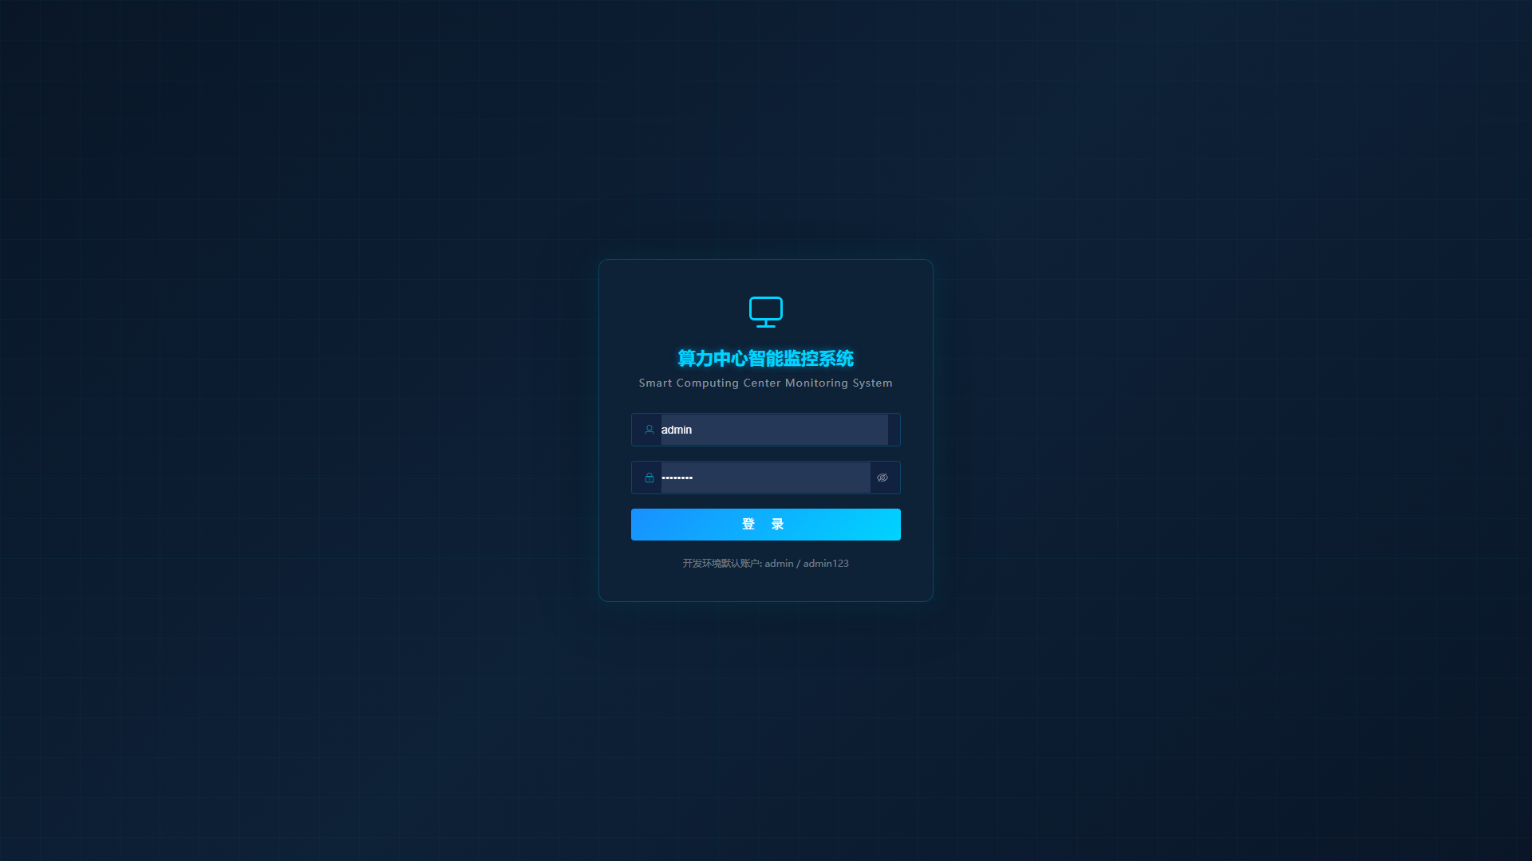
图 3-1 系统登录页面

第4章 综合概览

4.1 仪表盘总览
登录后进入综合概览仪表盘，展示监控点位统计、实时功率、PUE 效率、需量状态、今日电费、节能建议等关键指标。
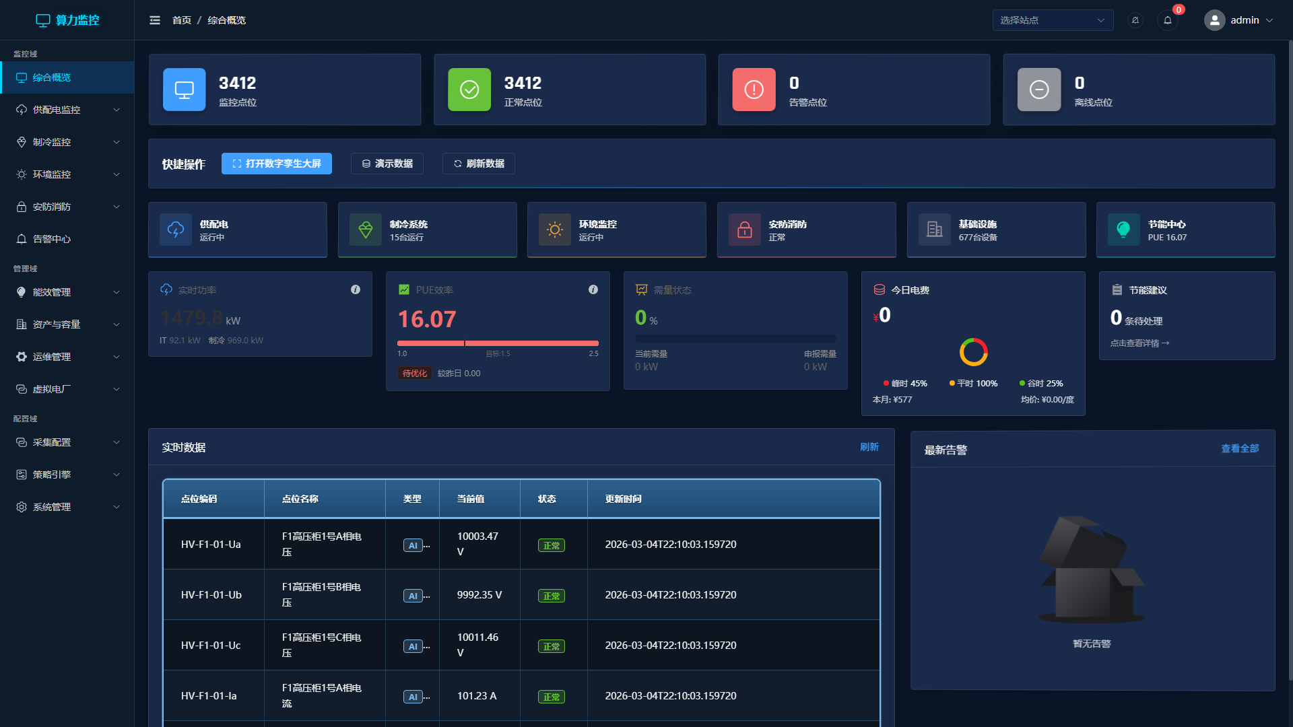
图 4-1 综合概览仪表盘（上半部分）
下方展示实时数据表格和最新告警列表：

图 4-2 综合概览仪表盘（下半部分）
右上角可以展开用户菜单，进行个人设置或退出登录：
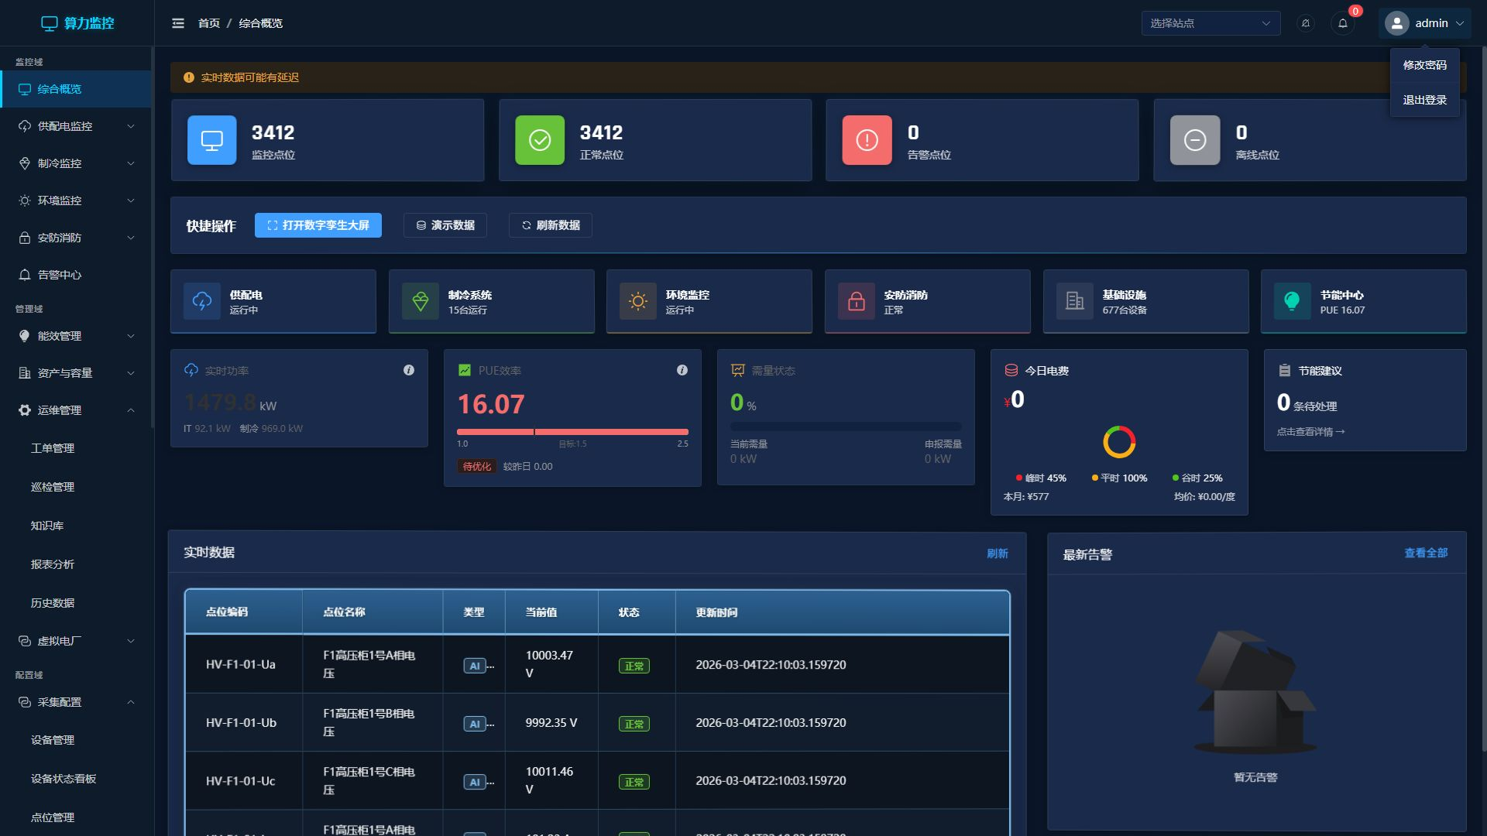
图 4-3 用户下拉菜单

第5章 监控域

5.1 供配电监控

5.1.1 供配电总览
展示 UPS 数量、在线状态、告警数、电池组、配电柜、PDU 等关键统计，以及总负载和电池健康状况。
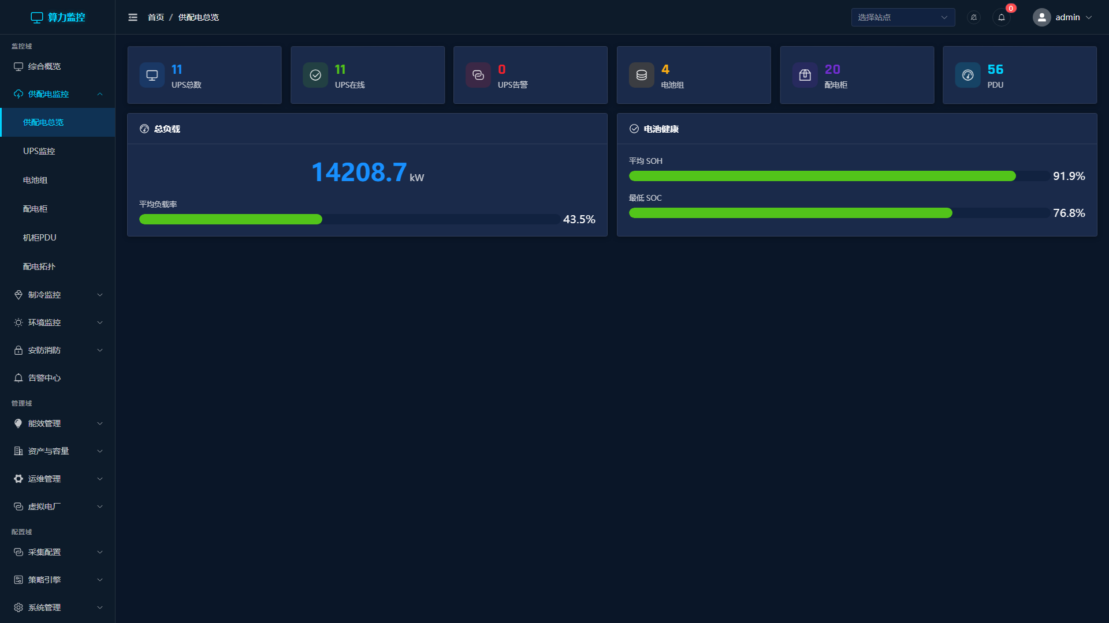
图 5-1 供配电总览

5.1.2 UPS 监控
列出所有 UPS 设备的运行状态、输入/输出电压、负载率、电池状态等详细信息。
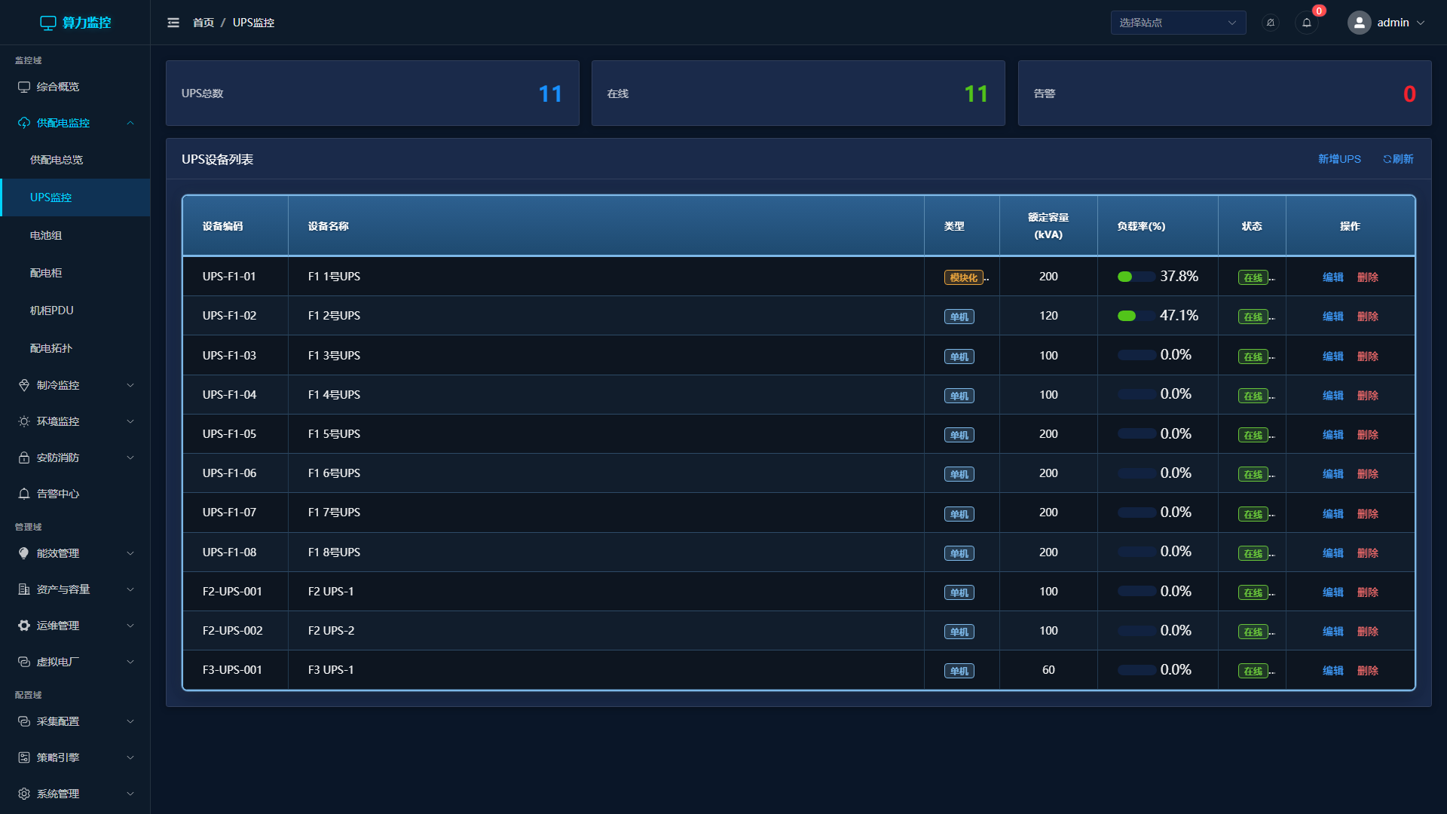
图 5-2 UPS 监控

5.1.3 电池监控
展示电池组的 SOH（健康度）、SOC（充电状态）、温度等参数。
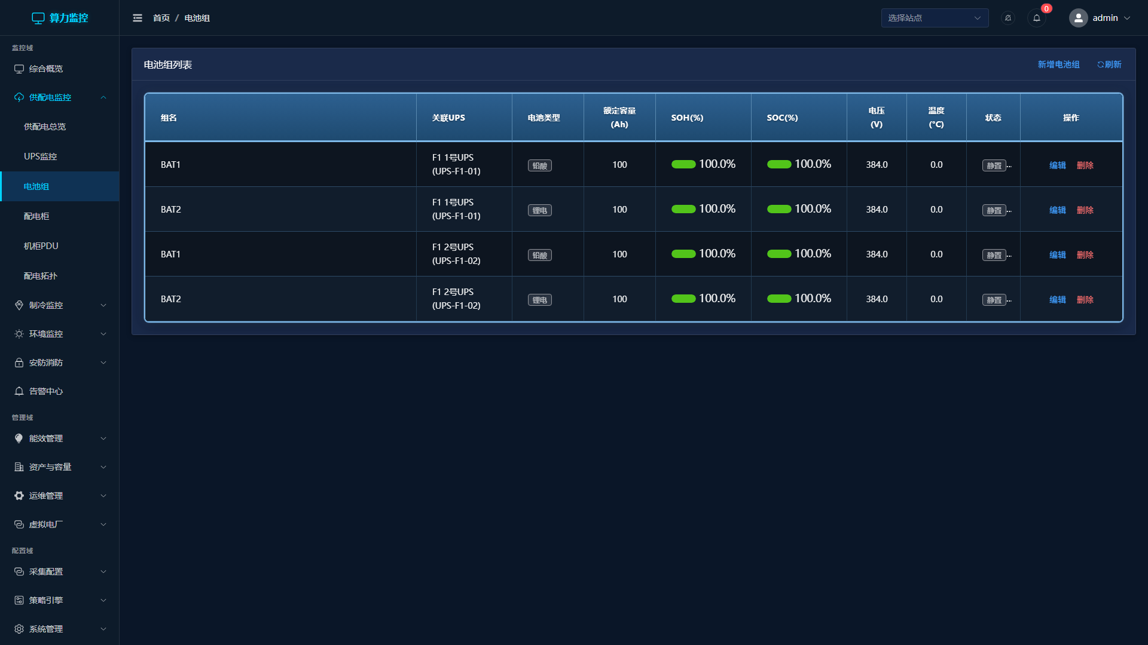
图 5-3 电池组监控

5.1.4 机柜 PDU
机柜级配电单元监控，显示各机柜的功率、电流、负载率等。
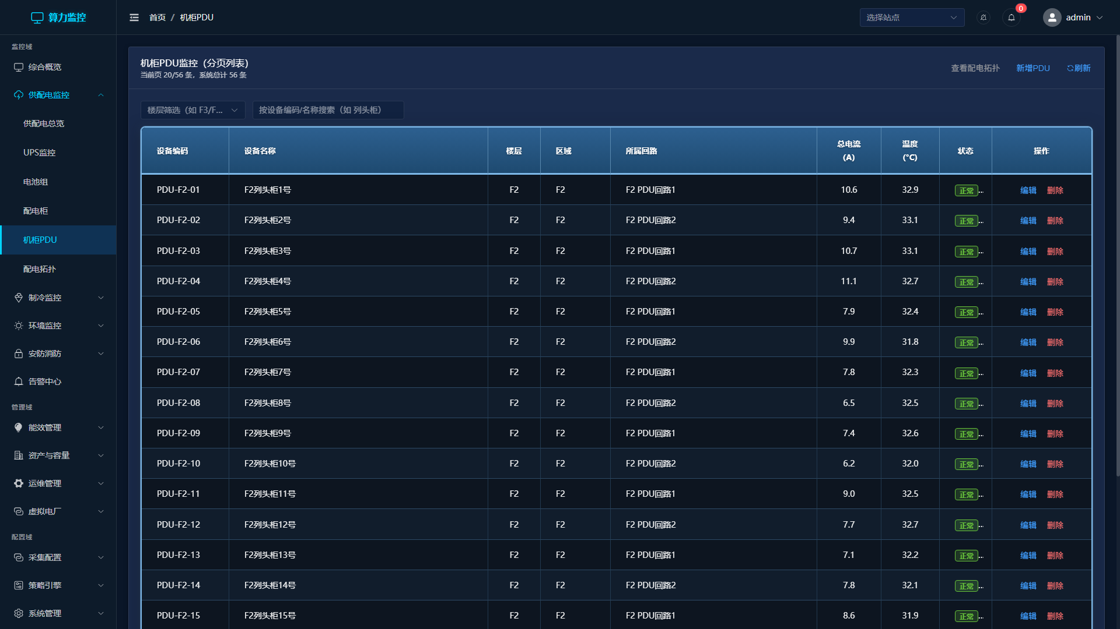
图 5-4 机柜 PDU 监控

5.1.5 配电拓扑
可视化展示供配电系统的拓扑结构，从高压进线到末端机柜的完整配电路径。
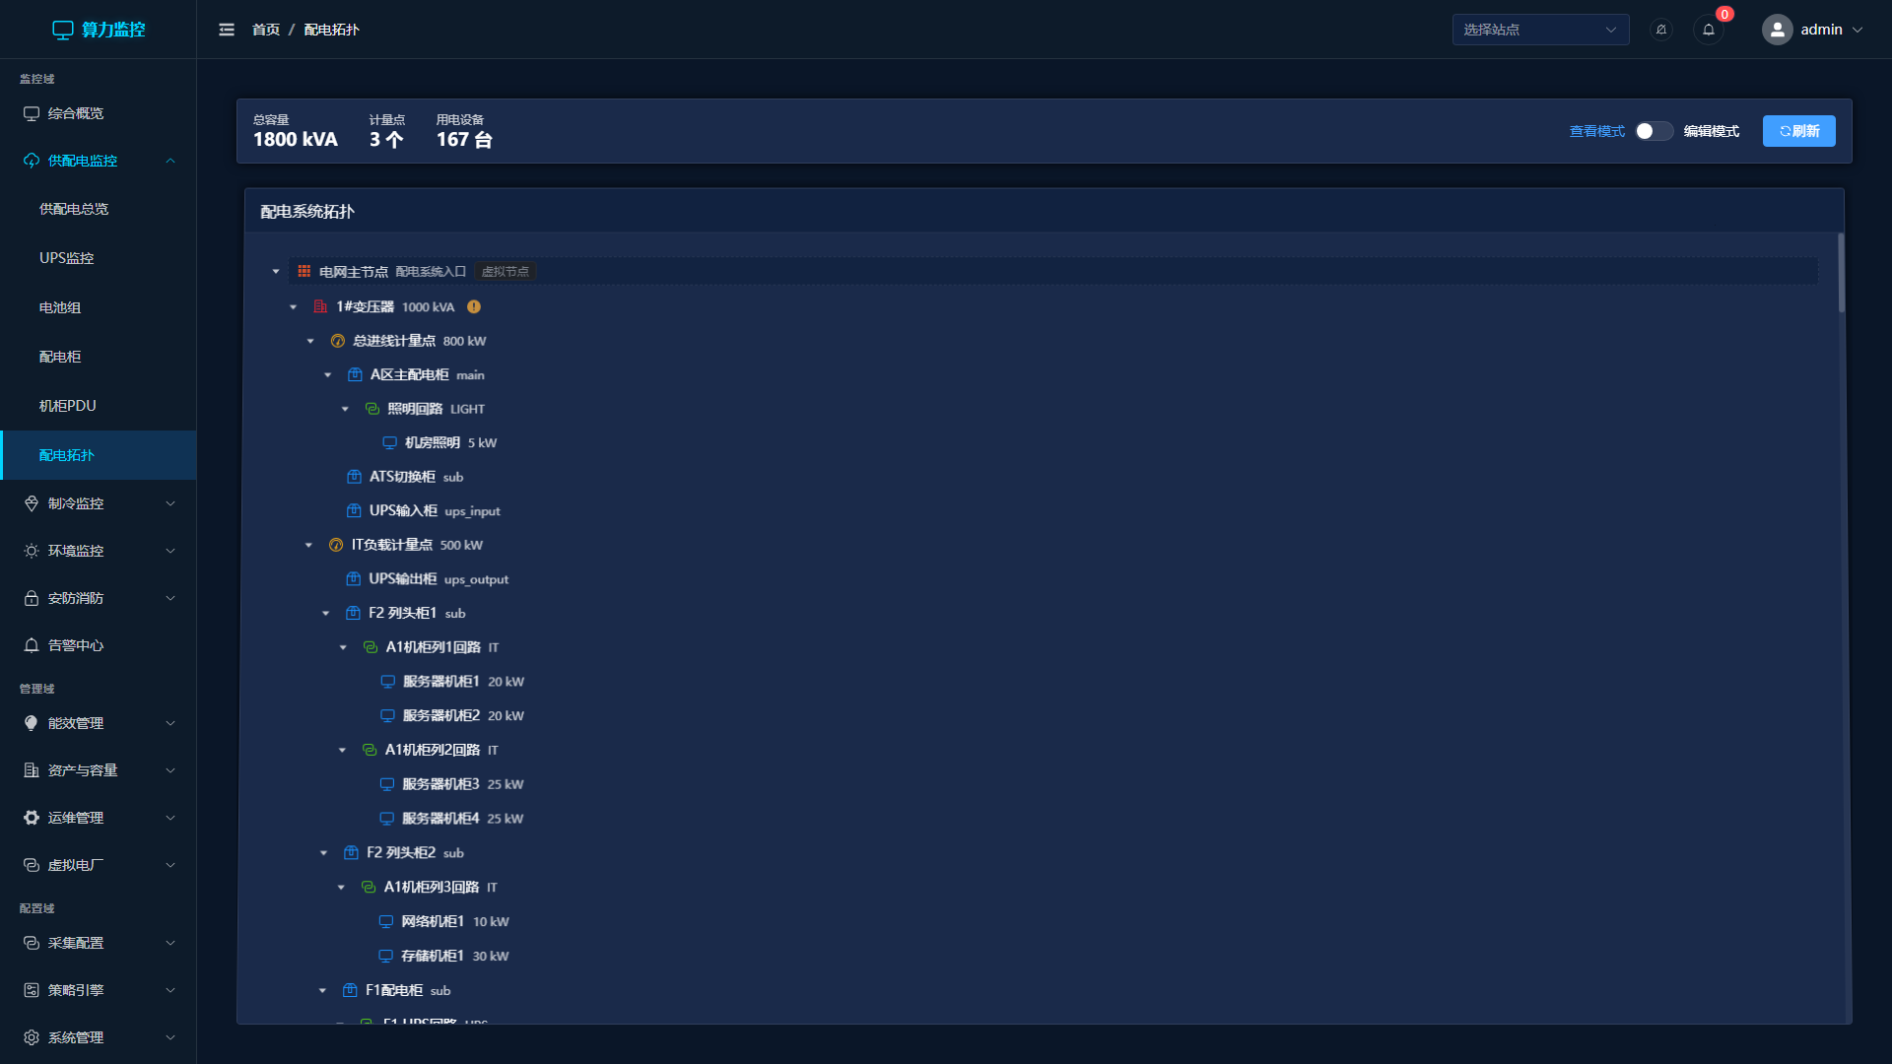
图 5-5 配电拓扑

5.2 制冷监控

5.2.1 制冷总览
展示制冷设备总数、运行状态、送回风温度、群控状态等关键数据。
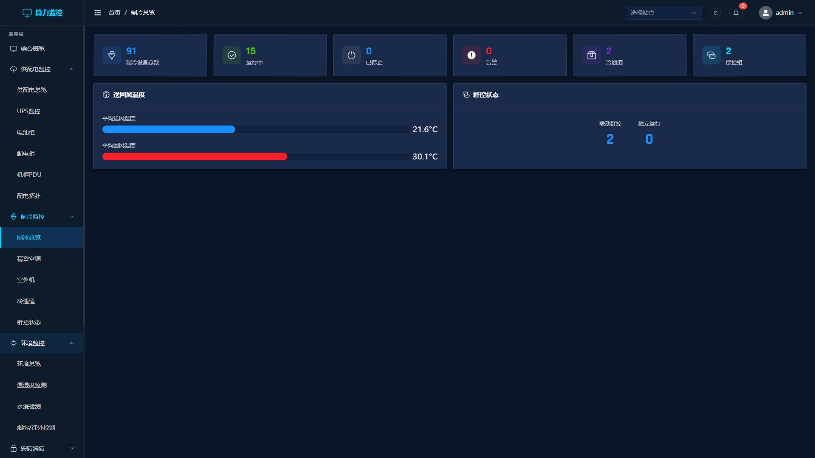
图 5-6 制冷总览

5.2.2 精密空调
列出所有精密空调设备的运行参数，包括设定温度、回风温度、送风温度、风速等。
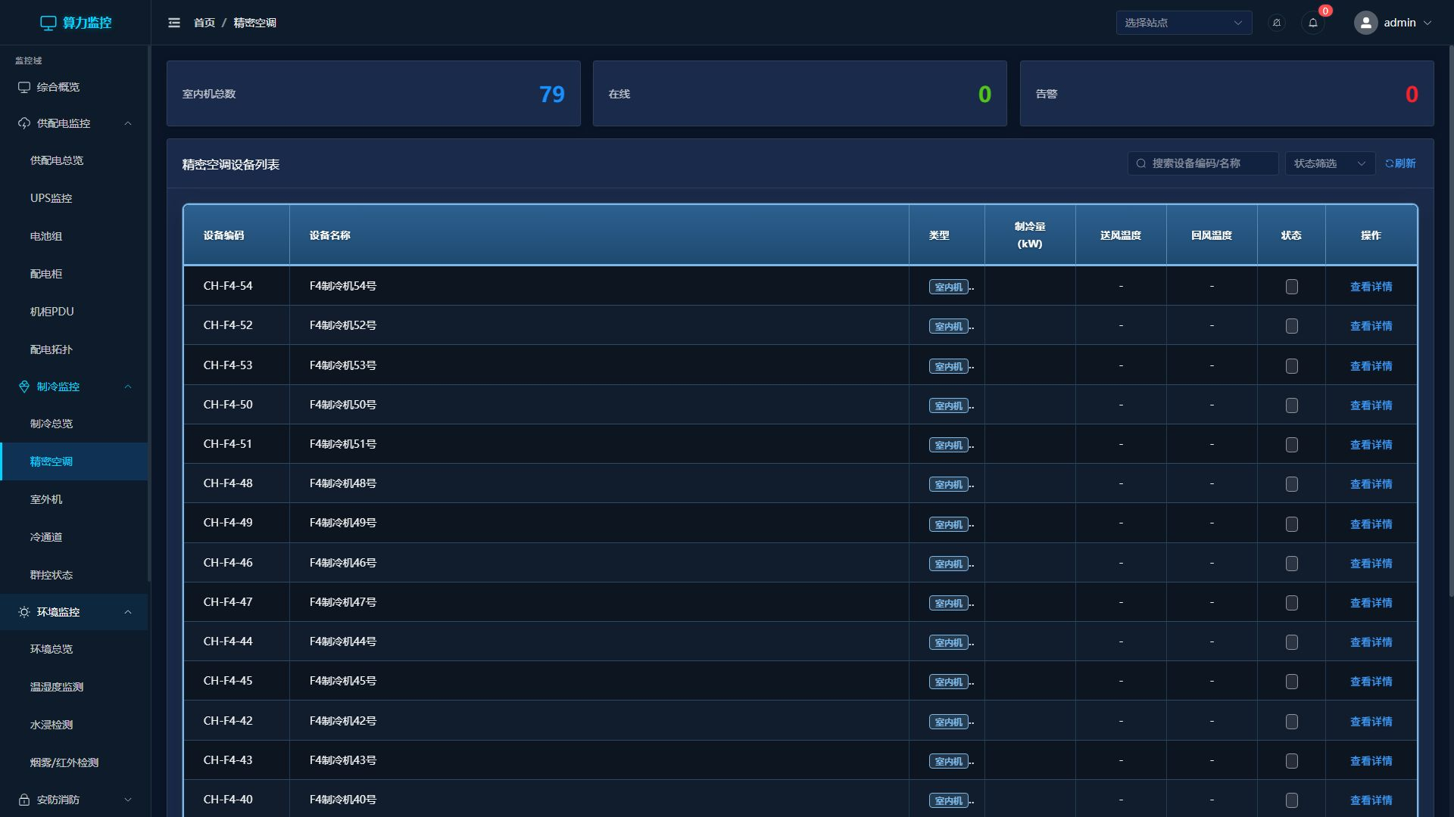
图 5-7 精密空调监控

5.2.3 冷通道
冷通道温湿度监控，确保 IT 设备进风温度在 ASHRAE 规范范围内。
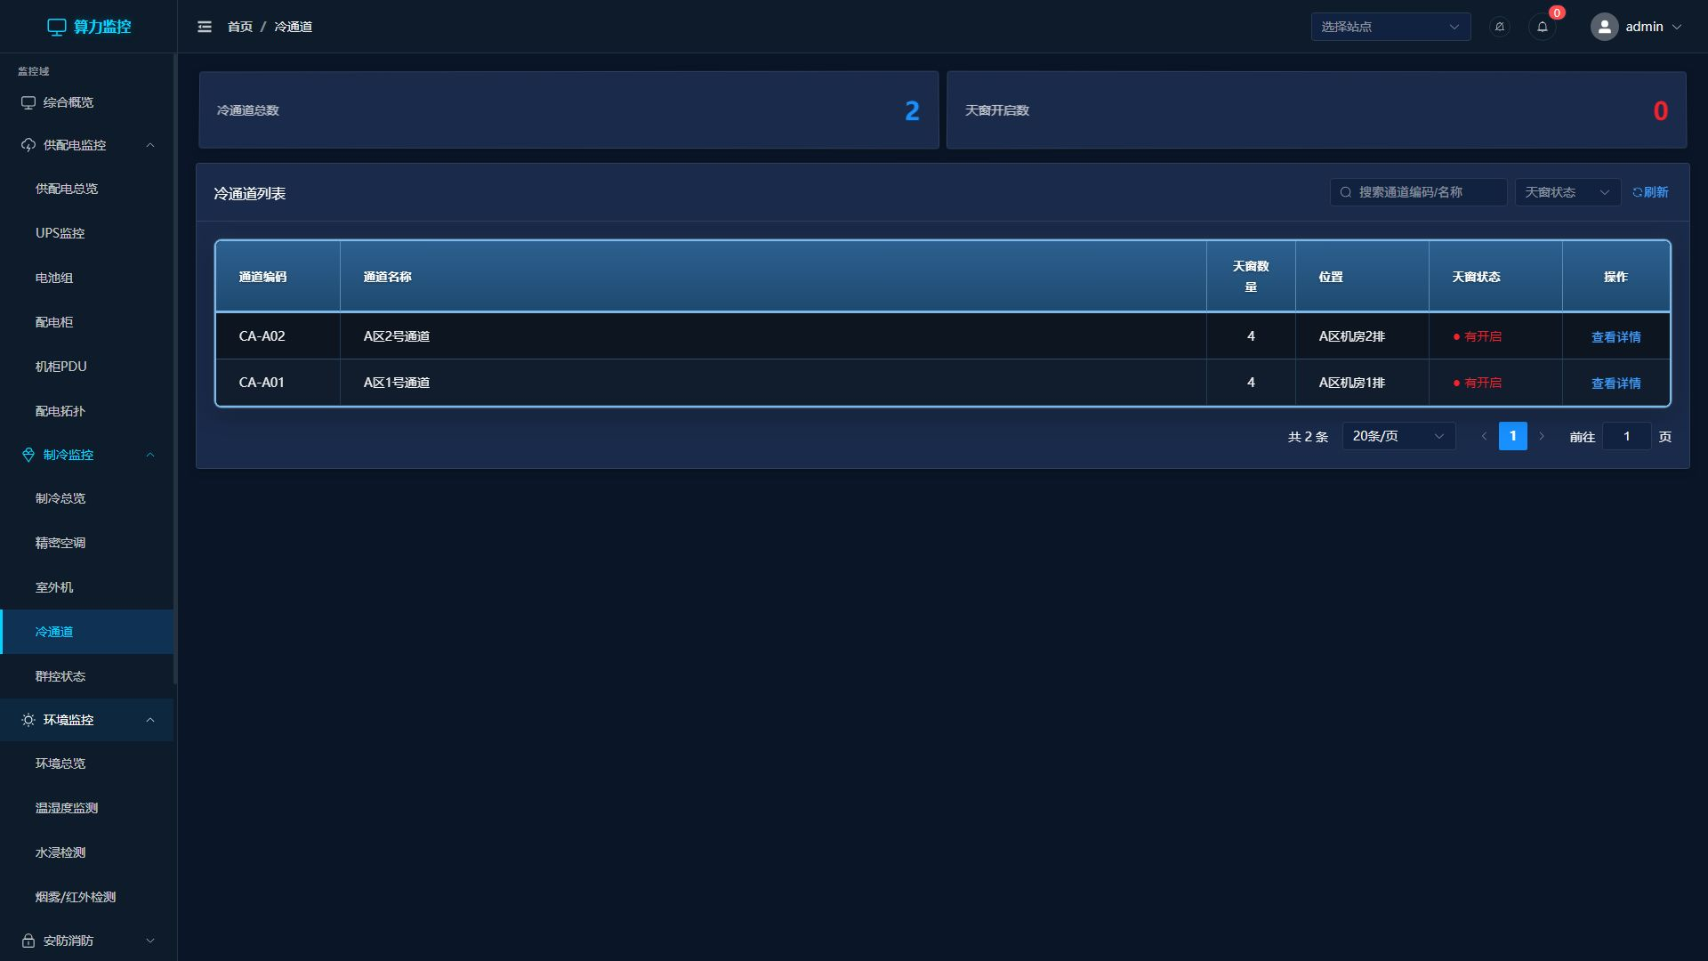
图 5-8 冷通道监控

5.2.4 群控管理
制冷设备群控状态，支持联动群控和独立运行两种模式。
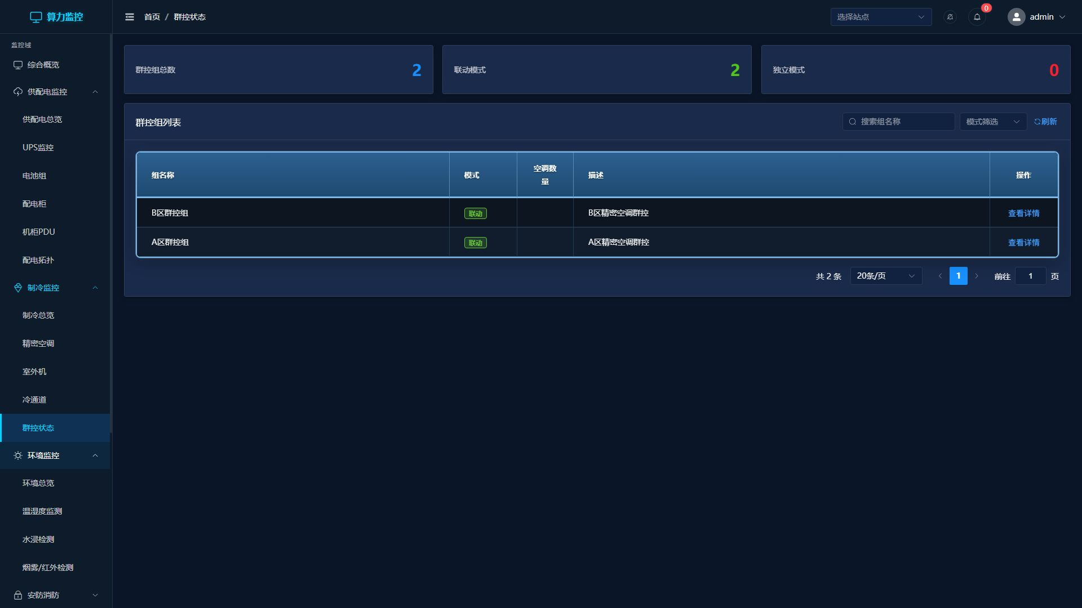
图 5-9 群控管理

5.3 环境监控

5.3.1 温湿度监控
实时展示各区域的温度和湿度数据，支持按区域/楼层筛选。

图 5-10 温湿度监控

5.3.2 漏水检测
漏水传感器状态监控，发现漏水时自动告警。

图 5-11 漏水检测

5.4 安防消防

5.4.1 安防总览
安防消防系统总览，展示门禁、视频监控、消防设备的运行状态。
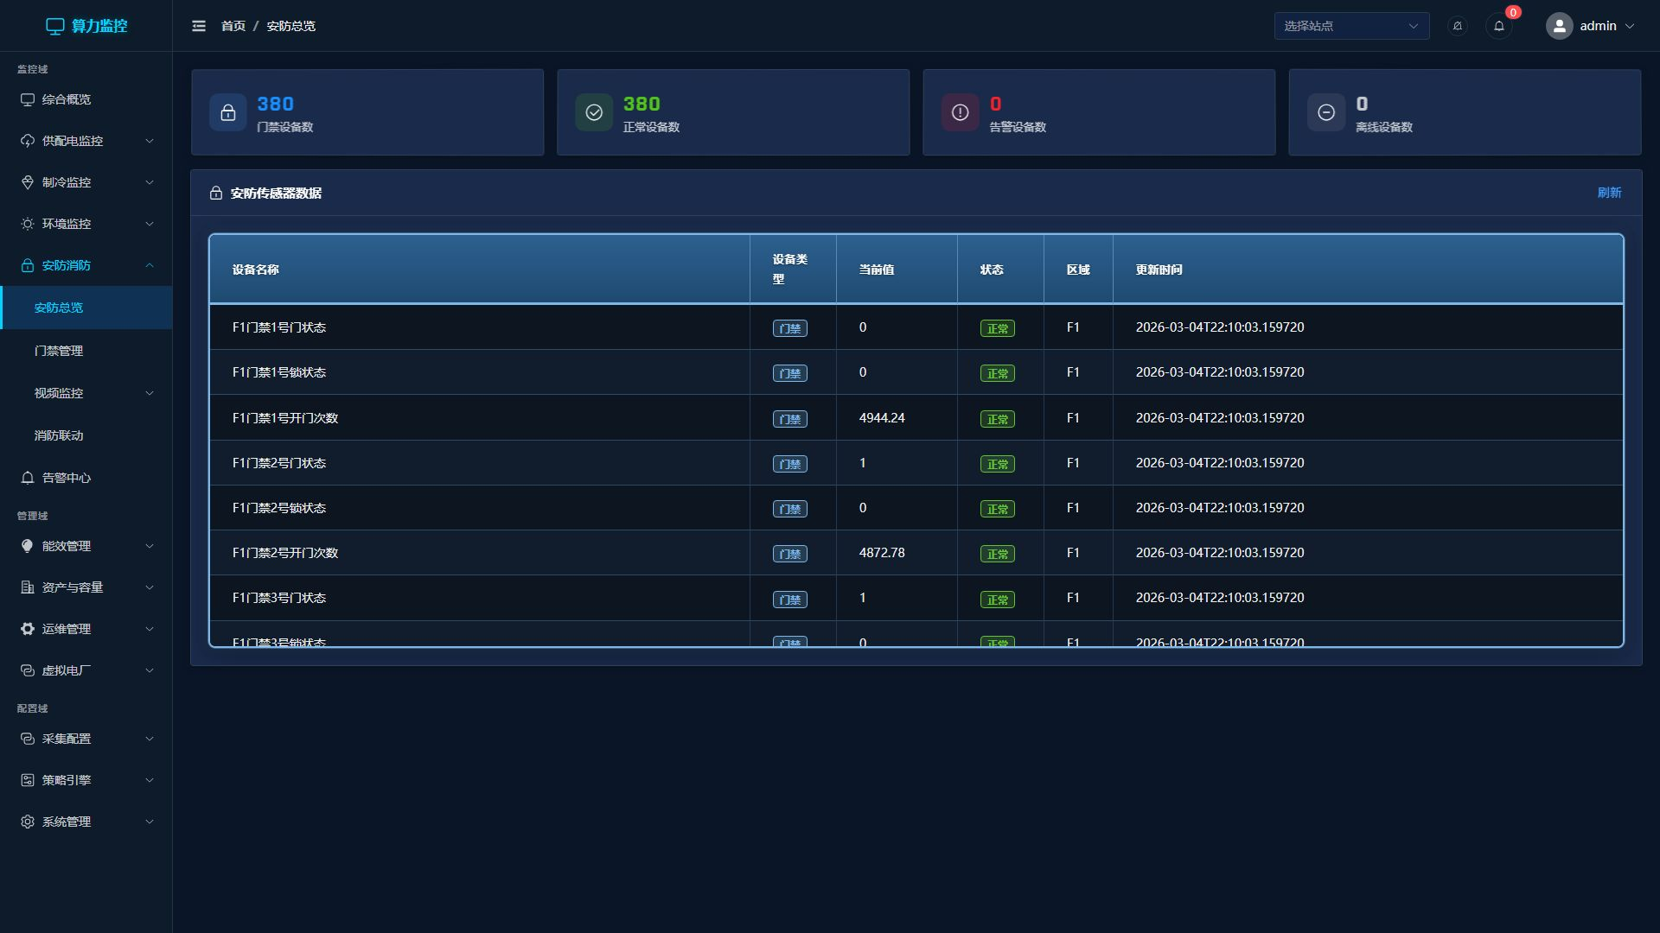
图 5-12 安防总览

第6章 告警中心

6.1 告警记录
展示所有告警记录，支持按状态、级别、设备类型、数据来源筛选。可进行告警确认、批量处理等操作。
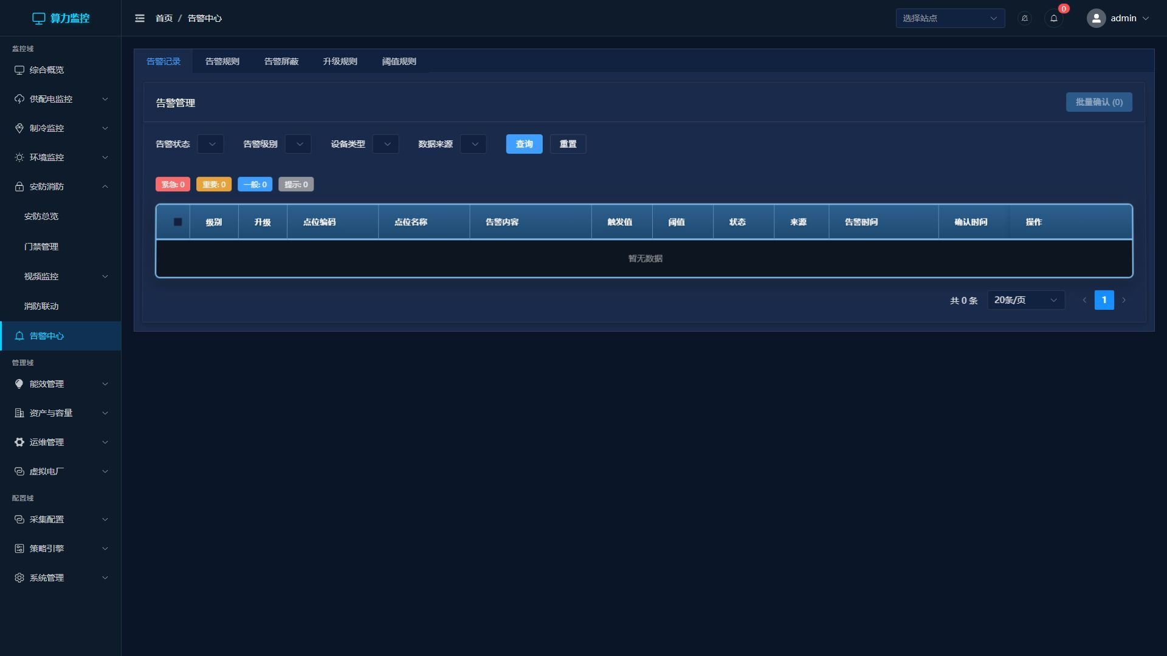
图 6-1 告警记录

6.2 告警规则
管理告警触发规则，定义阈值条件和告警级别。
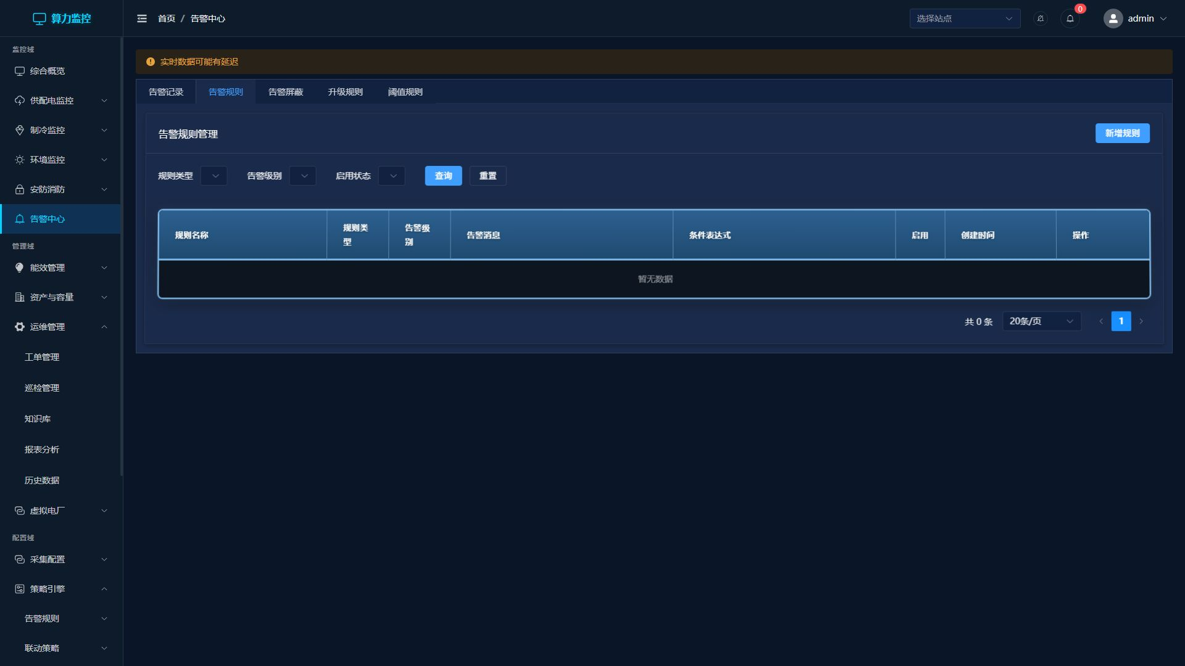
图 6-2 告警规则

6.3 告警屏蔽
配置告警屏蔽策略，在维护窗口期间临时屏蔽特定告警。
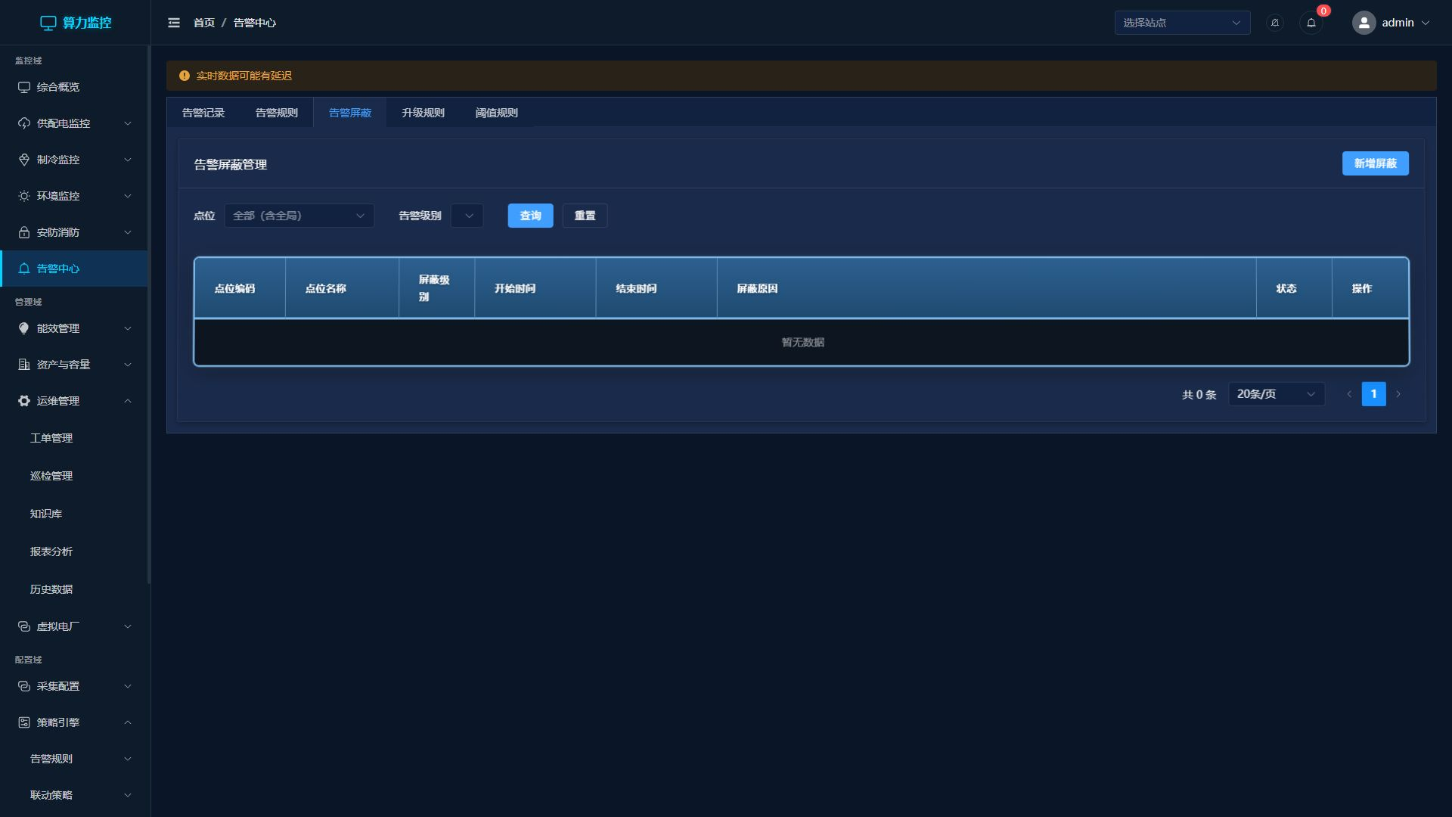
图 6-3 告警屏蔽

6.4 升级规则
配置告警升级链，超时未处理的告警自动升级通知更高级别负责人。
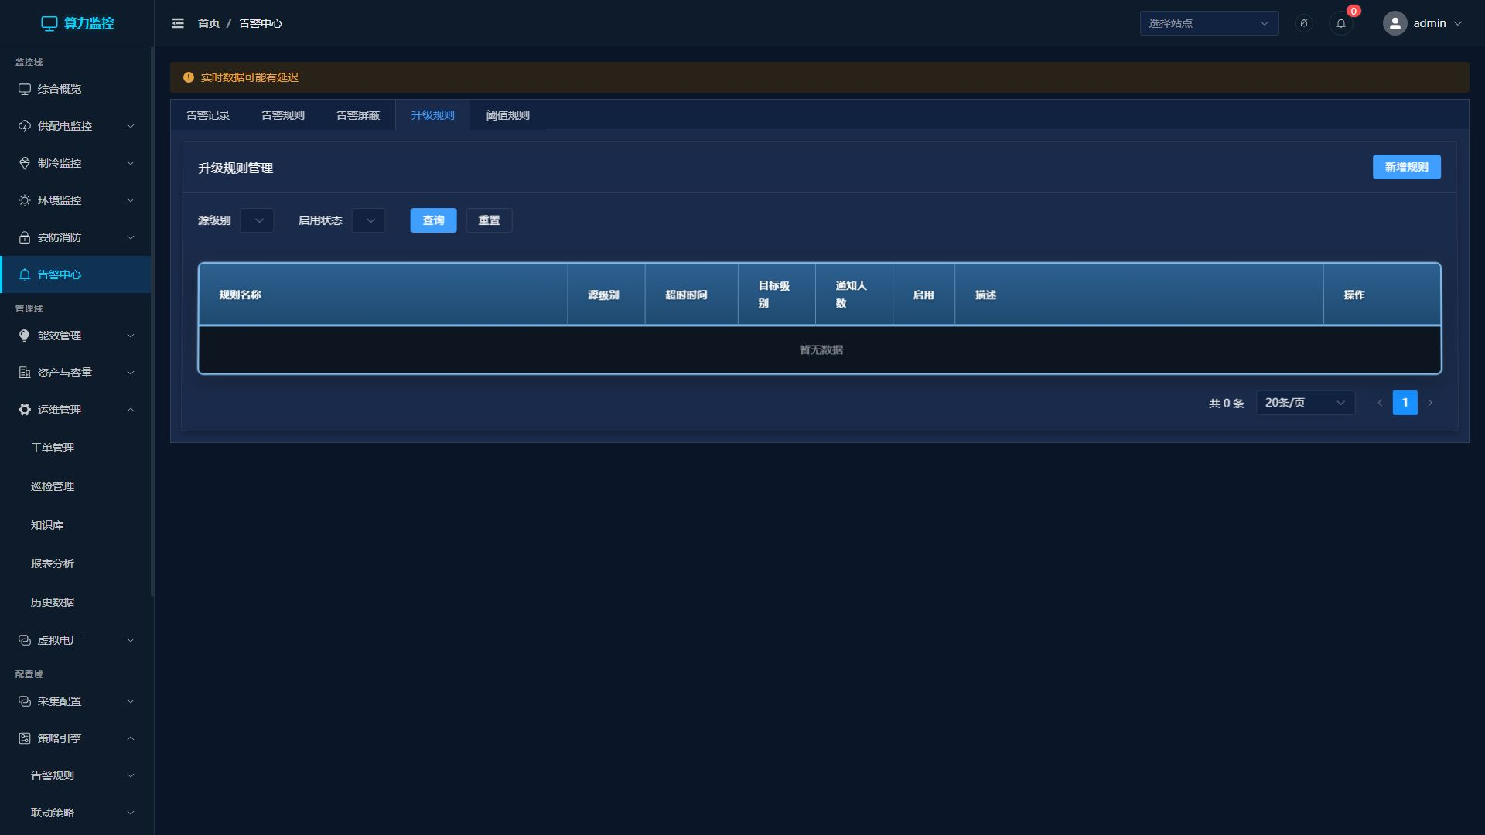
图 6-4 升级规则

6.5 阈值规则
基于点位的阈值告警规则，支持多级阈值和持续时间条件。
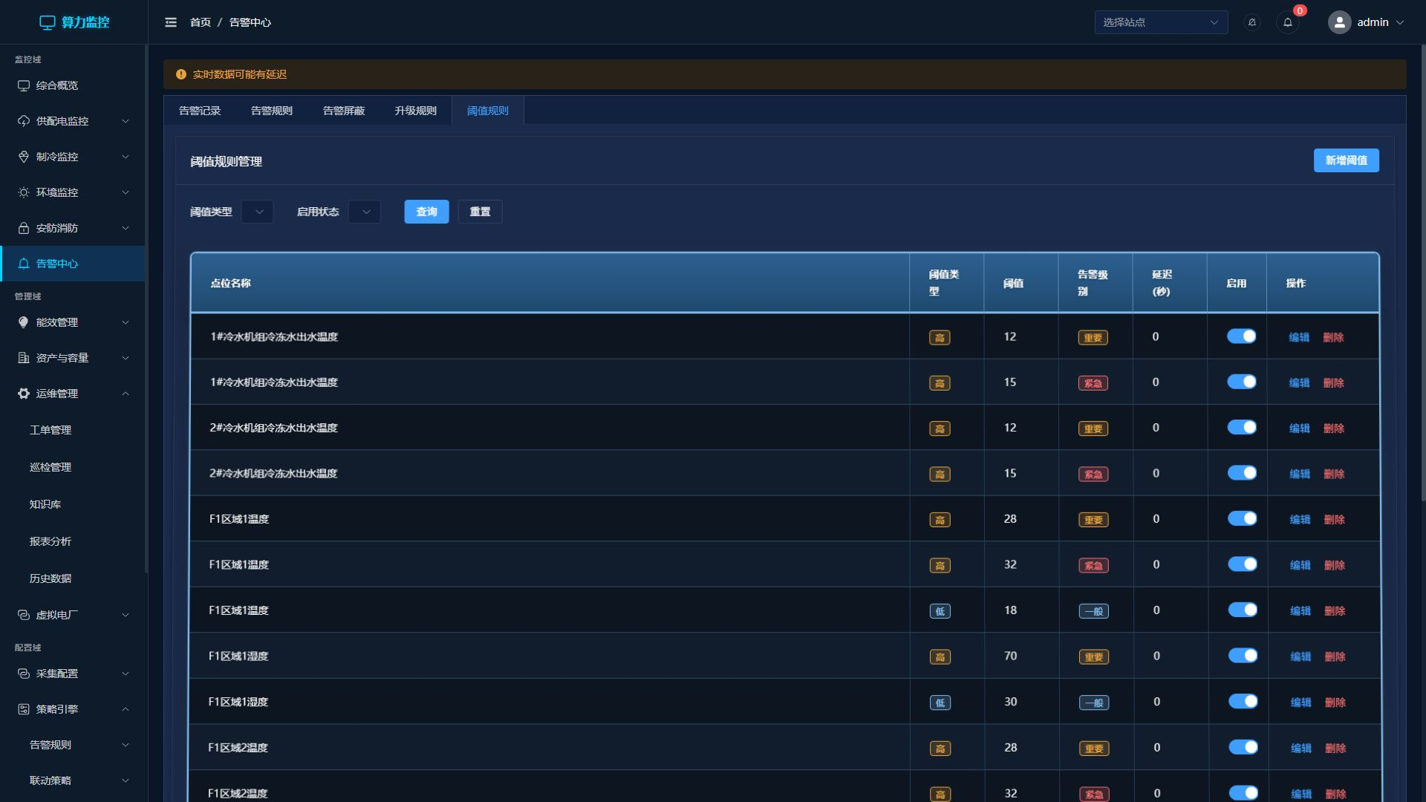
图 6-5 阈值规则

第7章 管理域

7.1 能效管理

7.1.1 用电监控
实时展示总功率、IT 负载、制冷功率、PUE 值等能效指标。
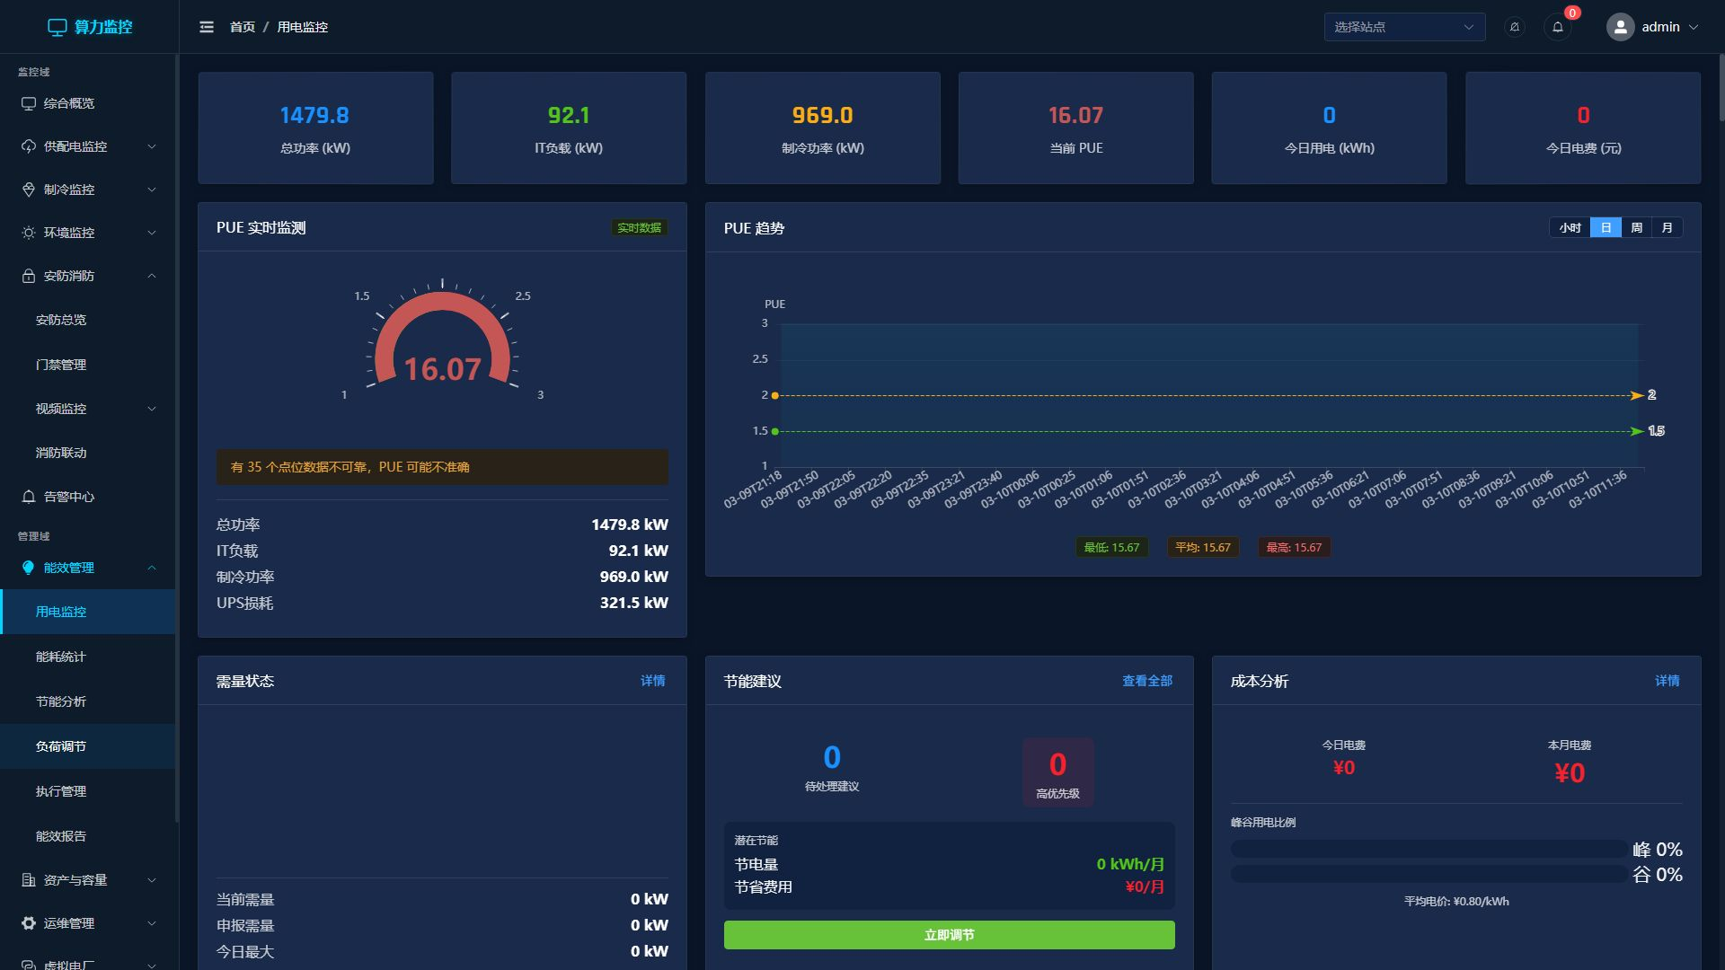
图 7-1 用电监控

7.1.2 能耗统计
按日/周/月统计用电量和电费，支持分时段（峰/平/谷）分析。
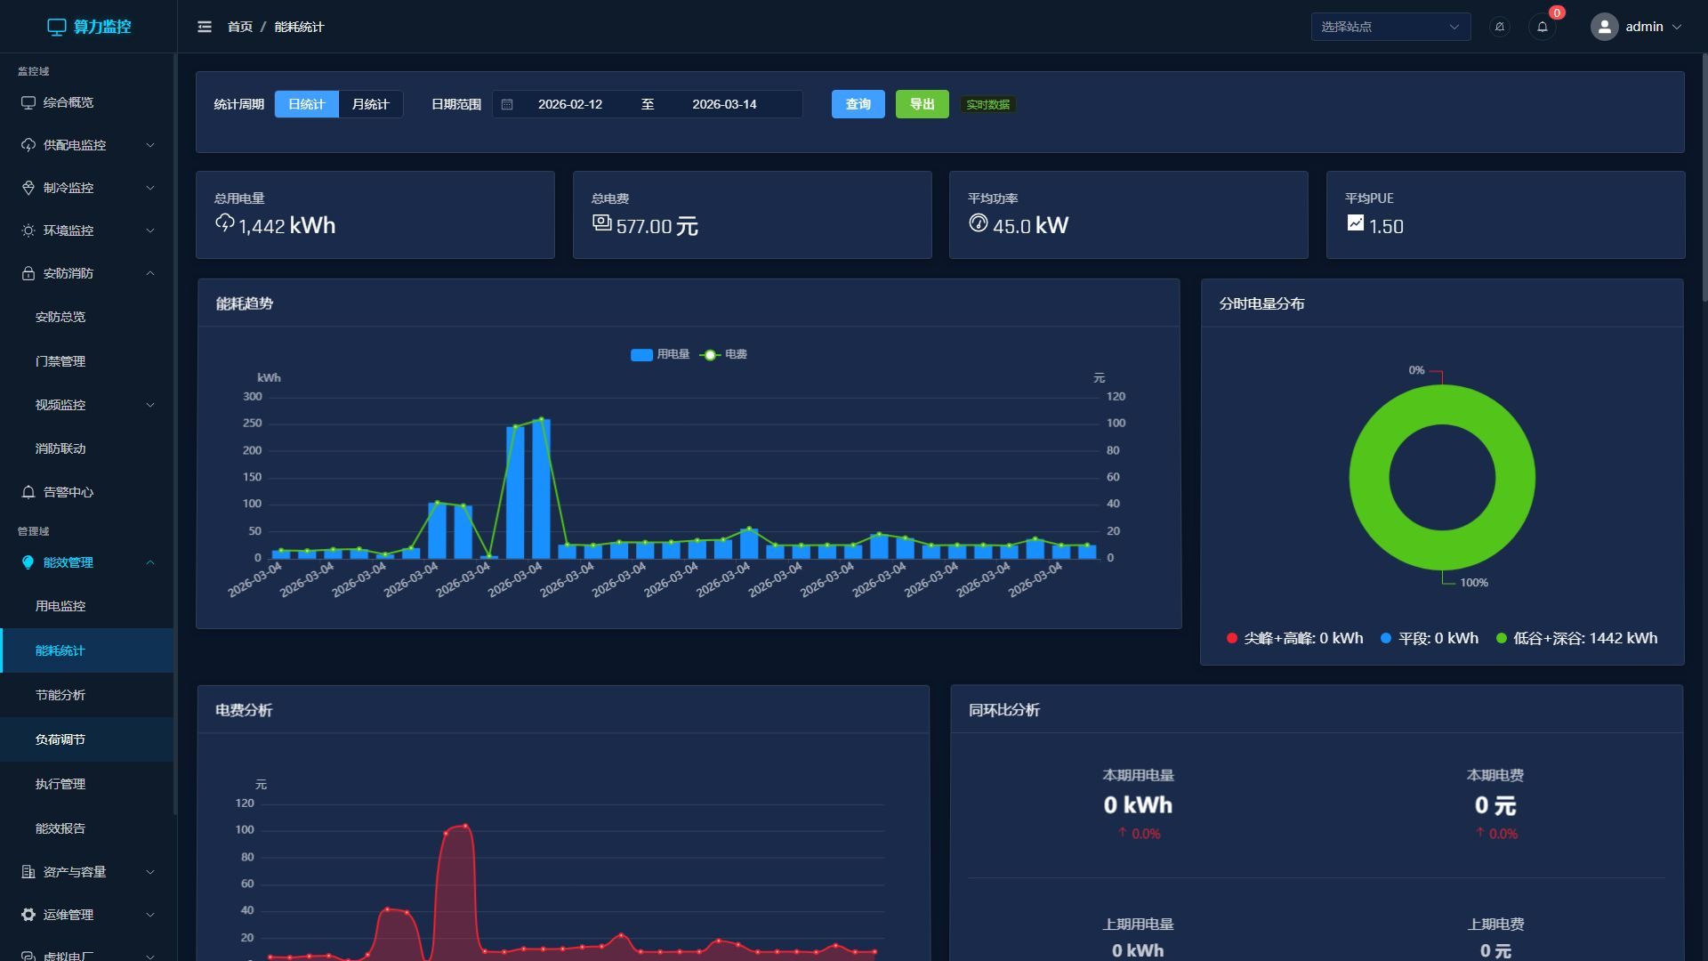
图 7-2 能耗统计

7.1.3 节能分析
提供 6 种节能分析插件，识别节能机会和优化建议。
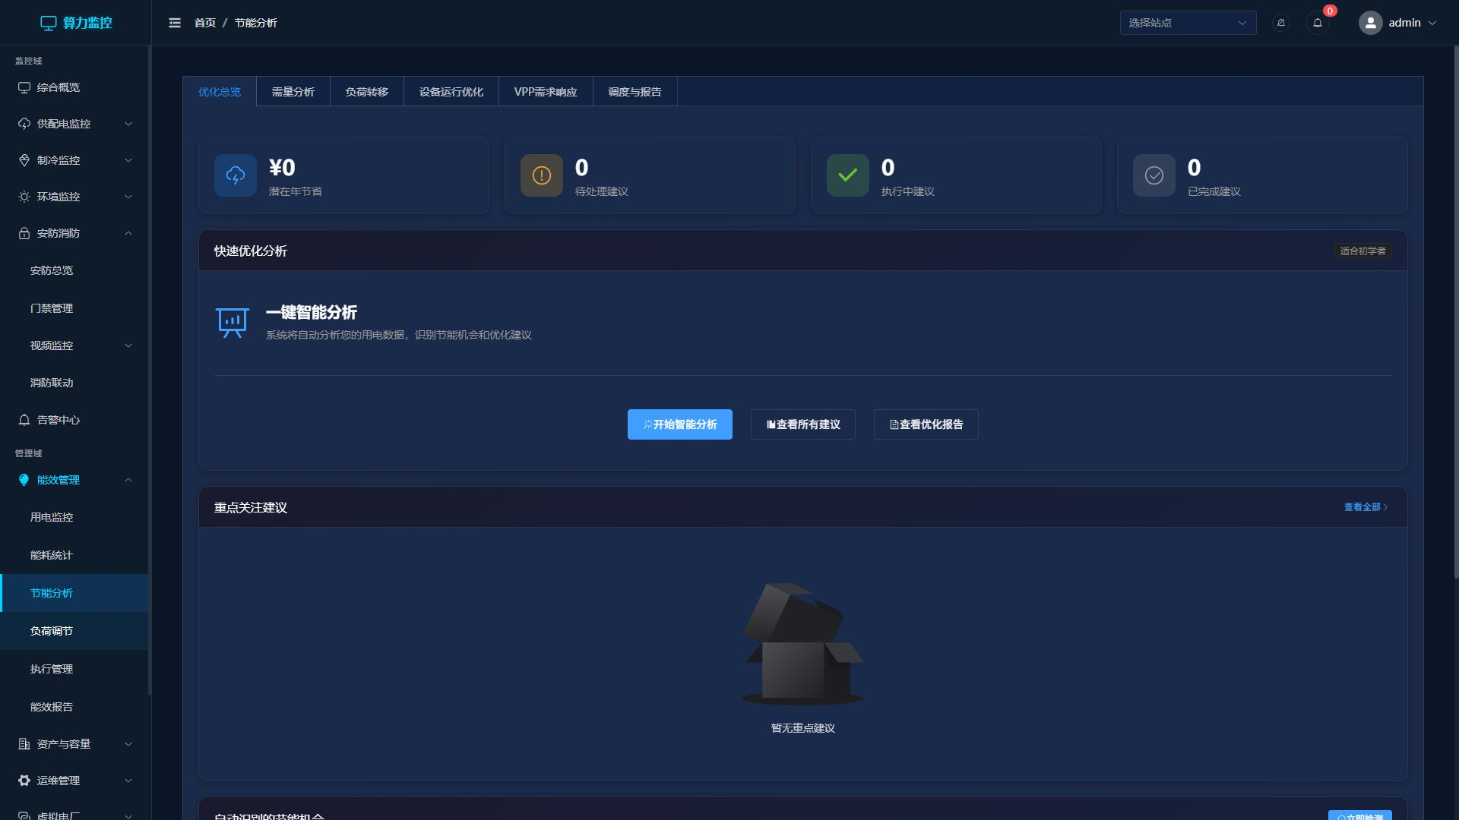
图 7-3 节能分析

7.1.4 负荷调节
负荷管理与需量控制，支持转移配置和削峰填谷策略。

图 7-4 负荷调节

7.1.5 执行追踪
跟踪节能策略的执行状态和效果。
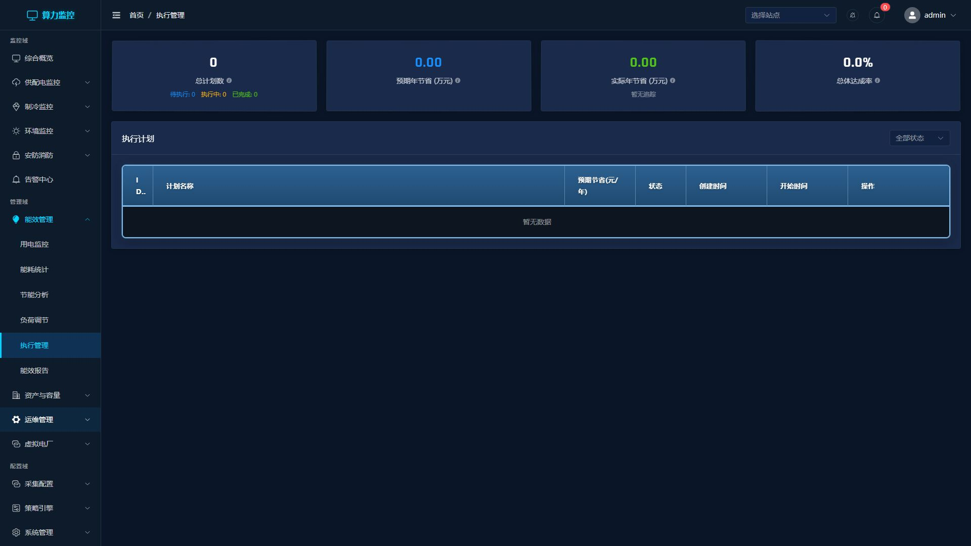
图 7-5 执行追踪

7.2 资产与容量管理

7.2.1 资产台账
设备资产的完整生命周期管理，包括基本信息、维保记录、变更历史。

图 7-6 资产台账

7.2.2 机柜管理
机柜 U 位可视化管理，直观展示设备安装位置和剩余空间。

图 7-7 机柜管理

7.3 运维管理

7.3.1 工单管理
工单的创建、分配、处理、关闭全流程管理。支持告警自动创建工单。
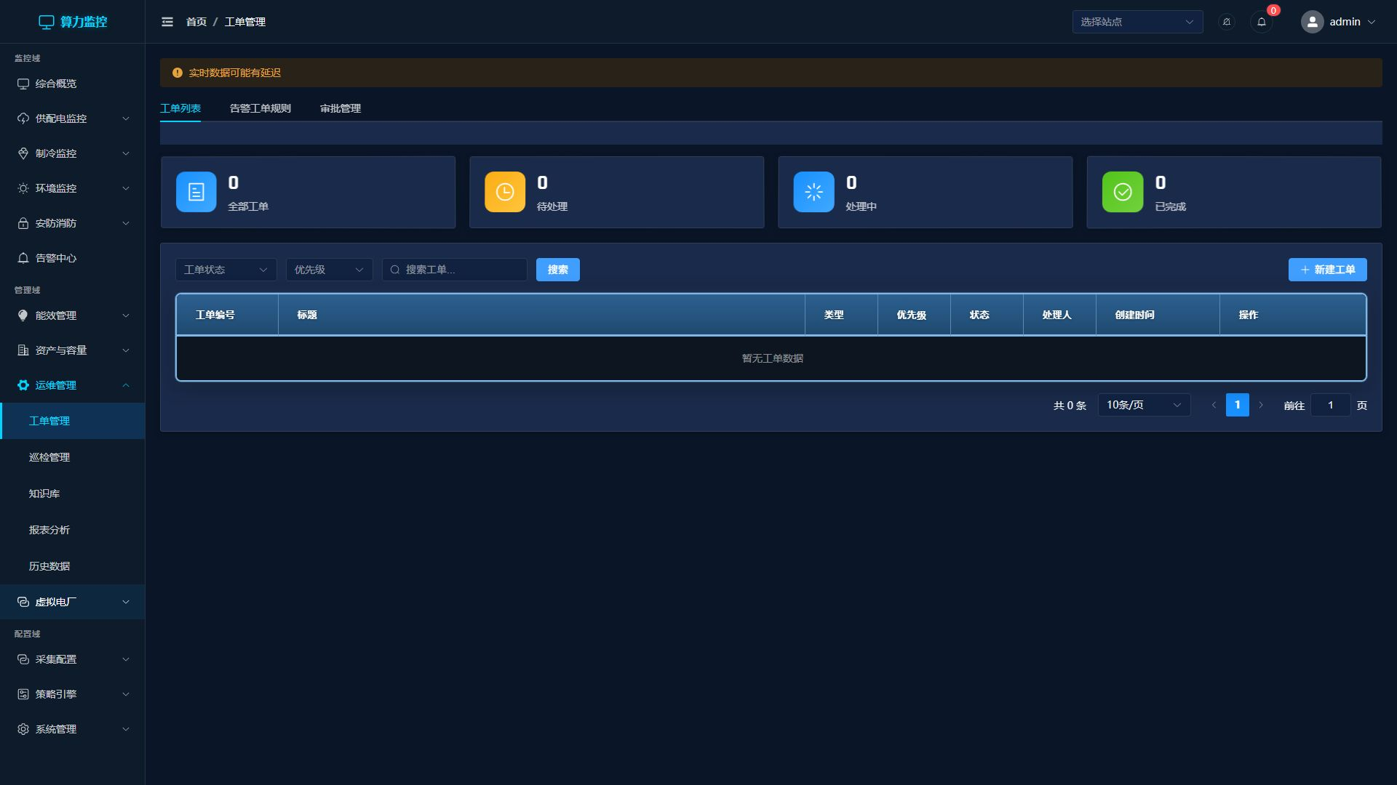
图 7-8 工单列表
点击「新建工单」打开工单创建对话框：
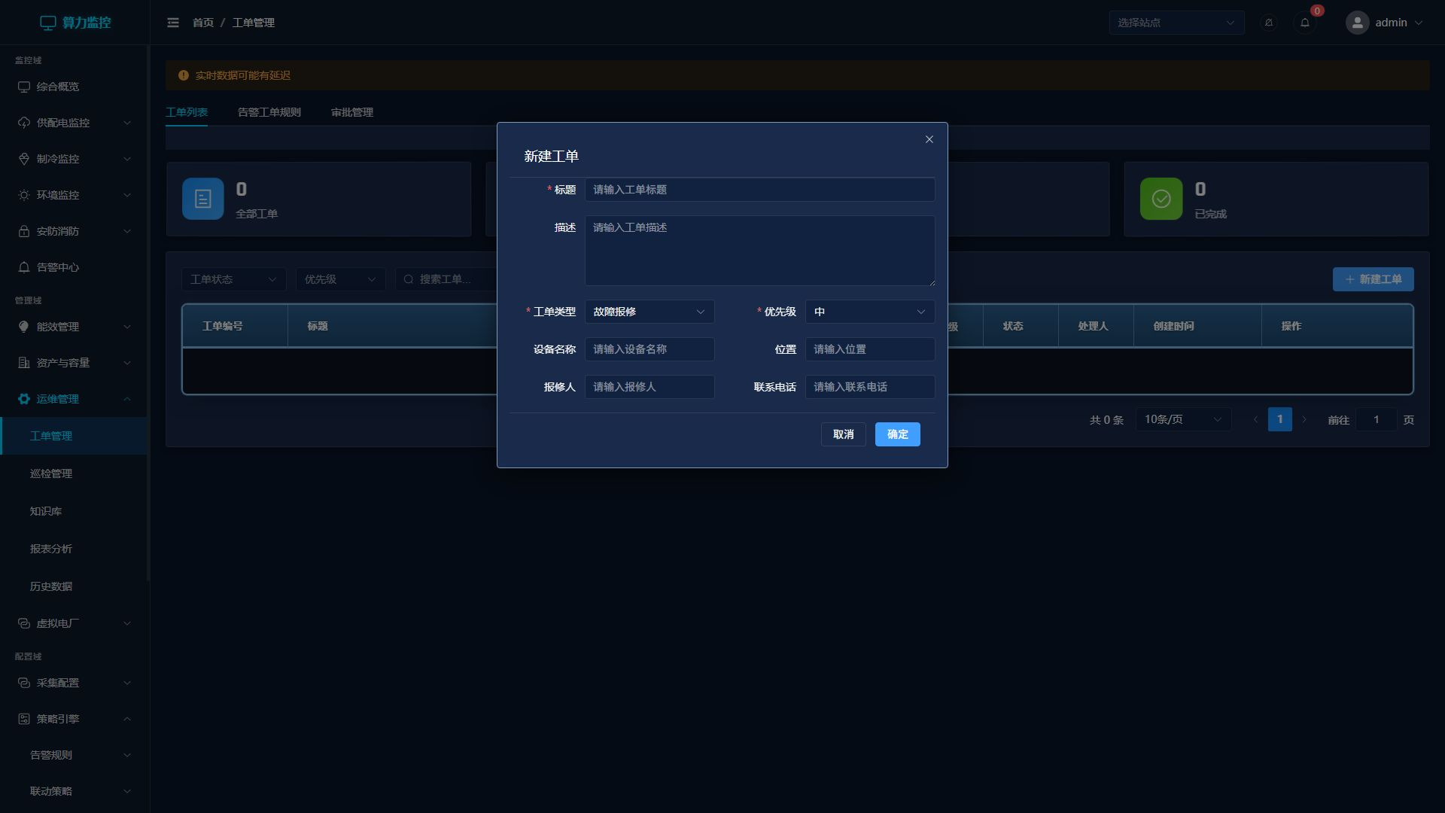
图 7-9 新建工单对话框
告警工单规则标签页用于配置自动工单生成规则：
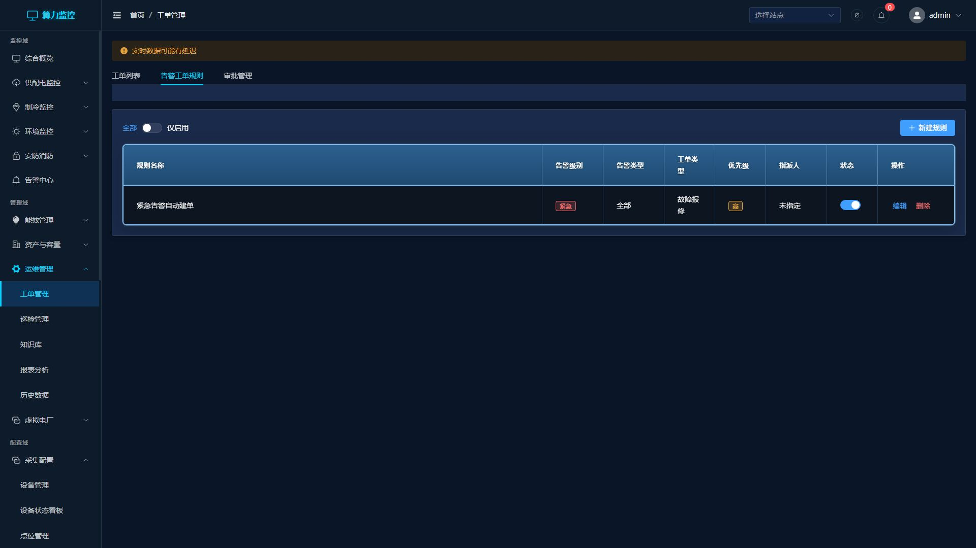
图 7-10 告警工单规则
审批管理标签页展示工单审批流程：
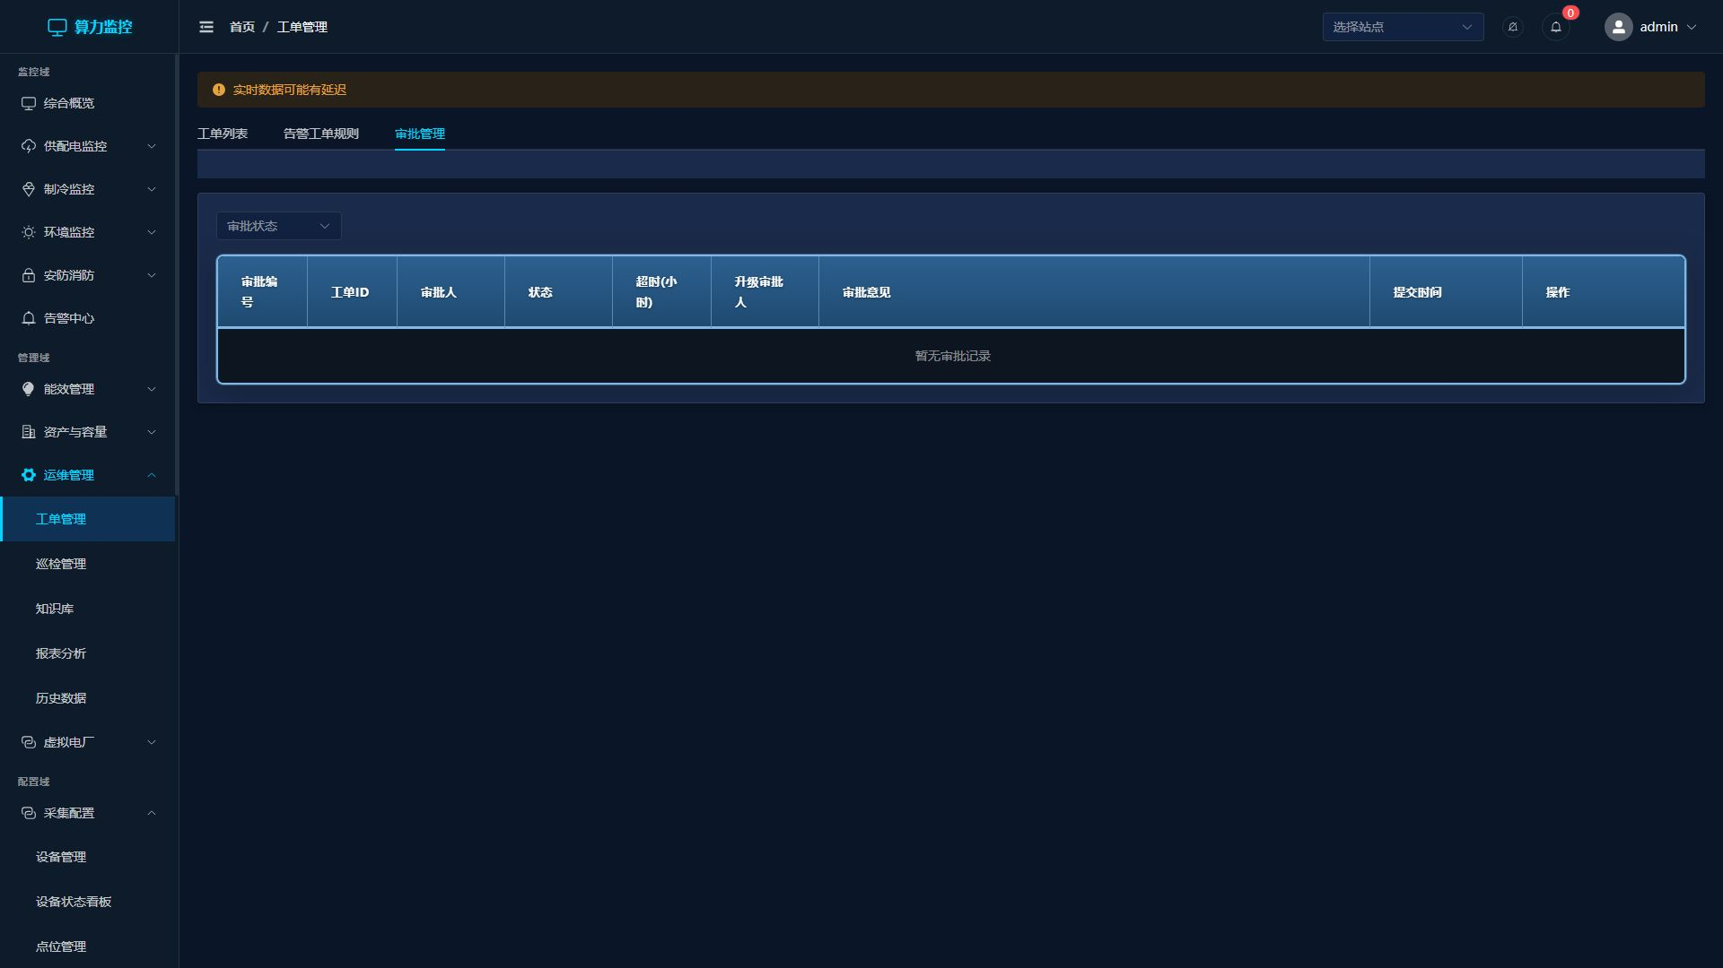
图 7-11 工单审批管理

7.3.2 巡检管理
巡检计划创建和巡检任务执行管理。
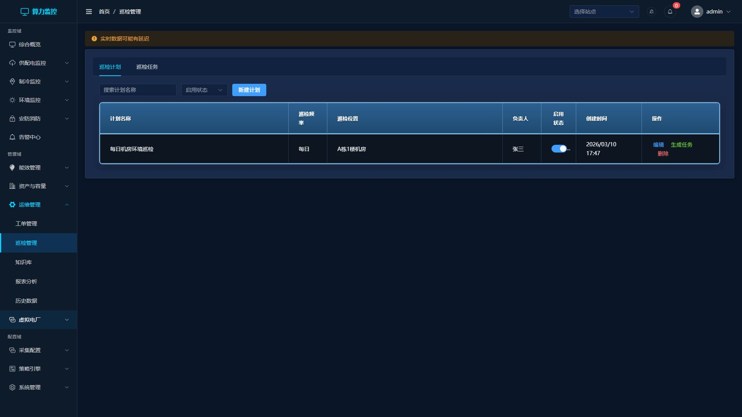
图 7-12 巡检管理
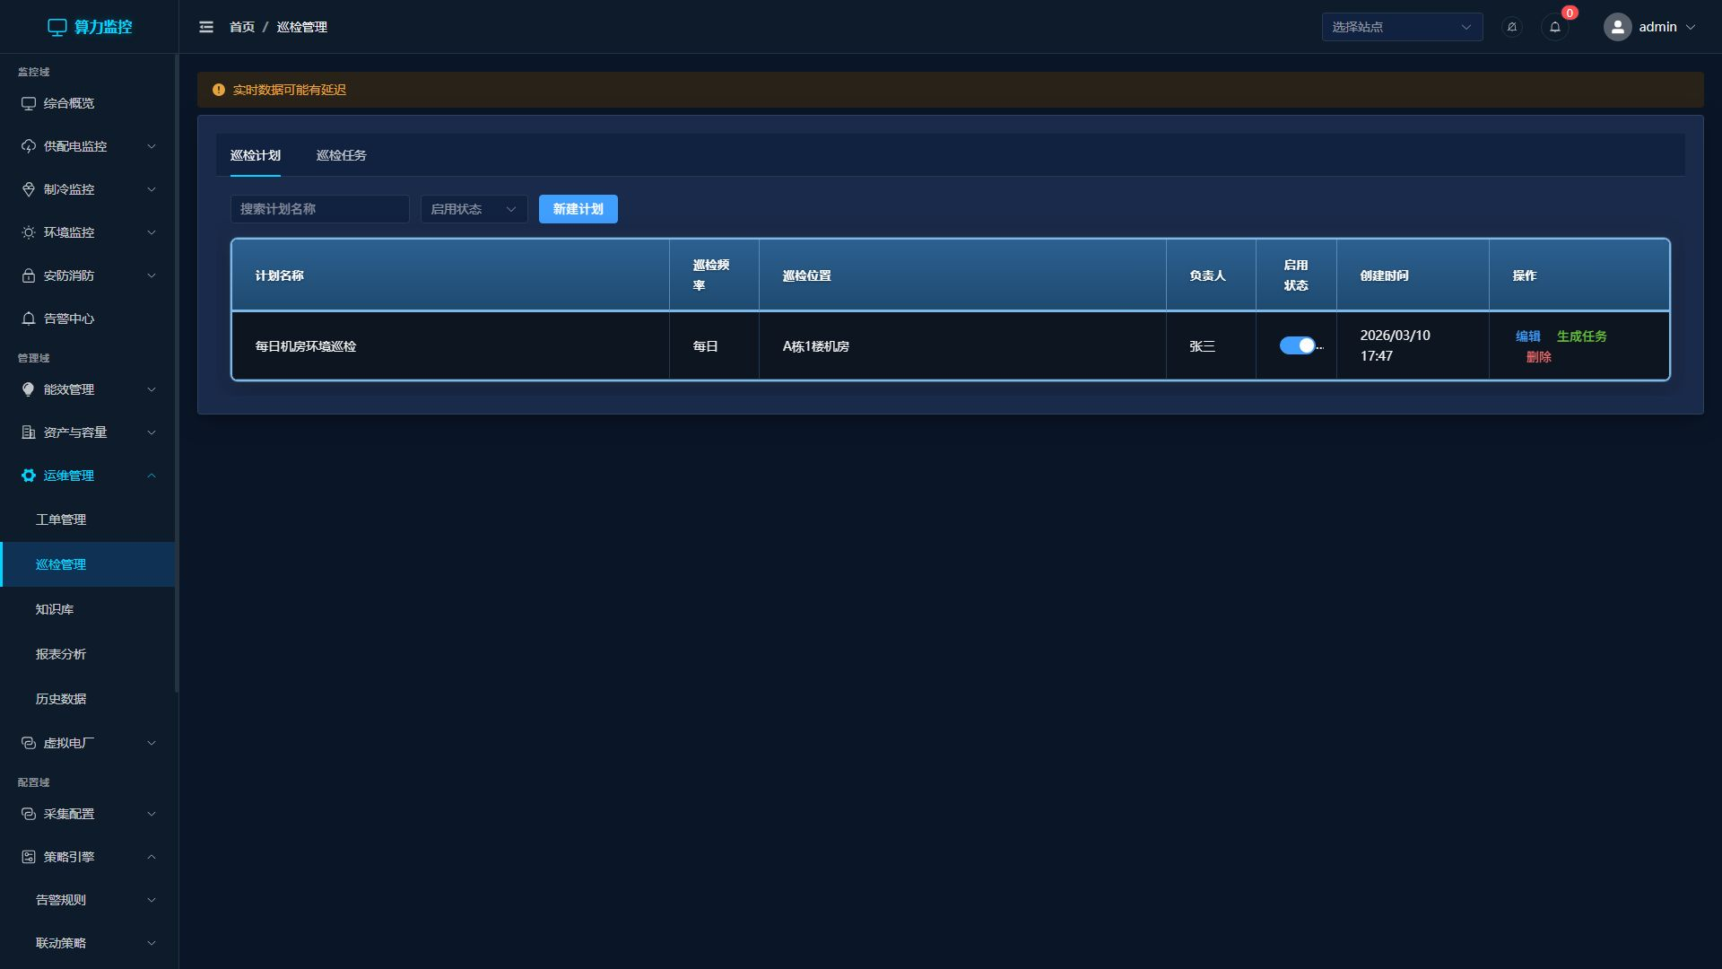
图 7-13 巡检计划
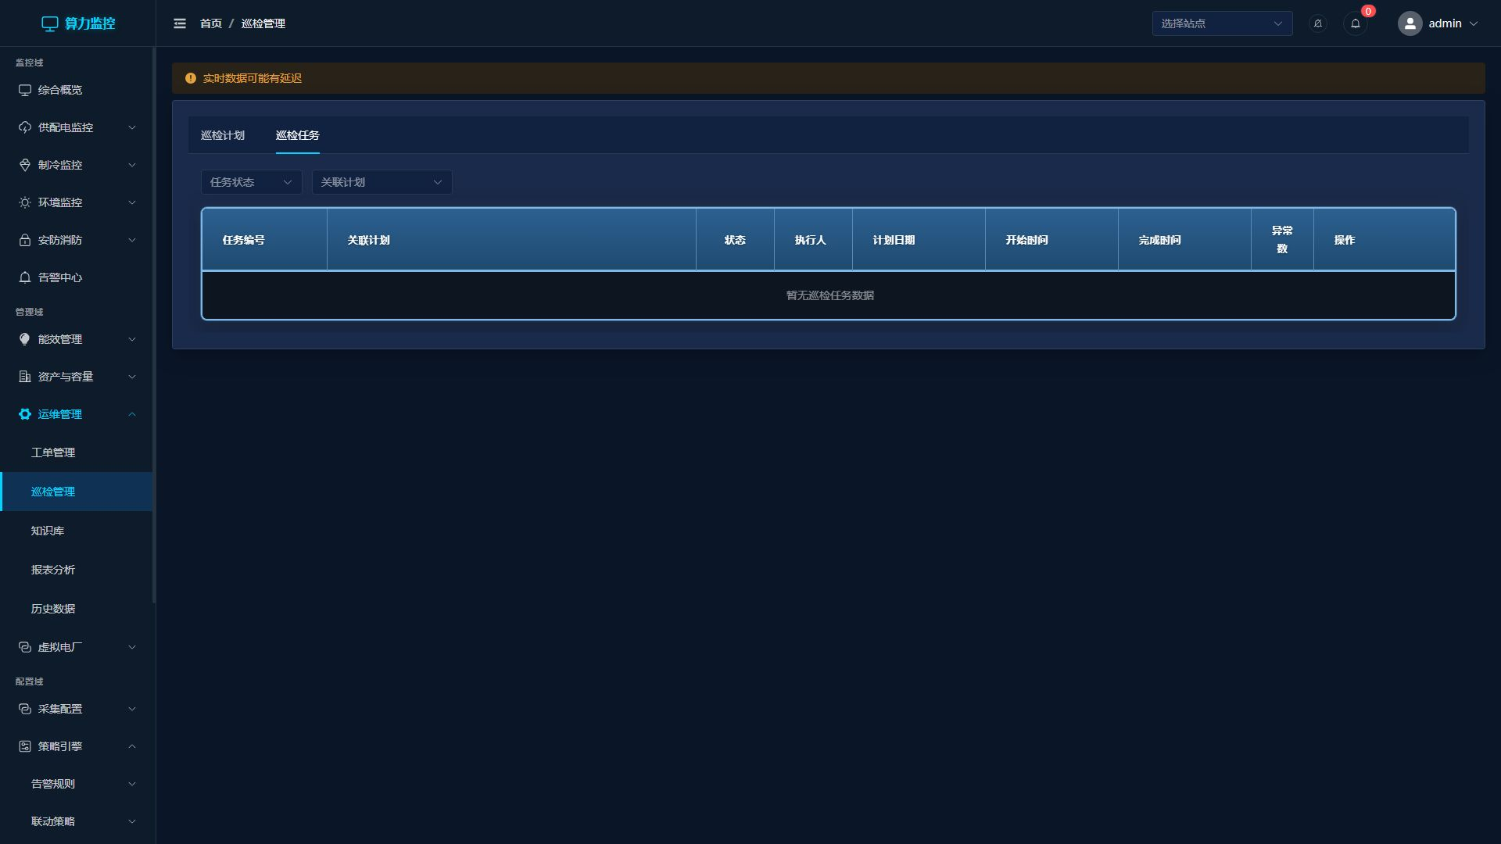
图 7-14 巡检任务

7.3.3 知识库
运维知识库，收集故障处理经验和操作指南。
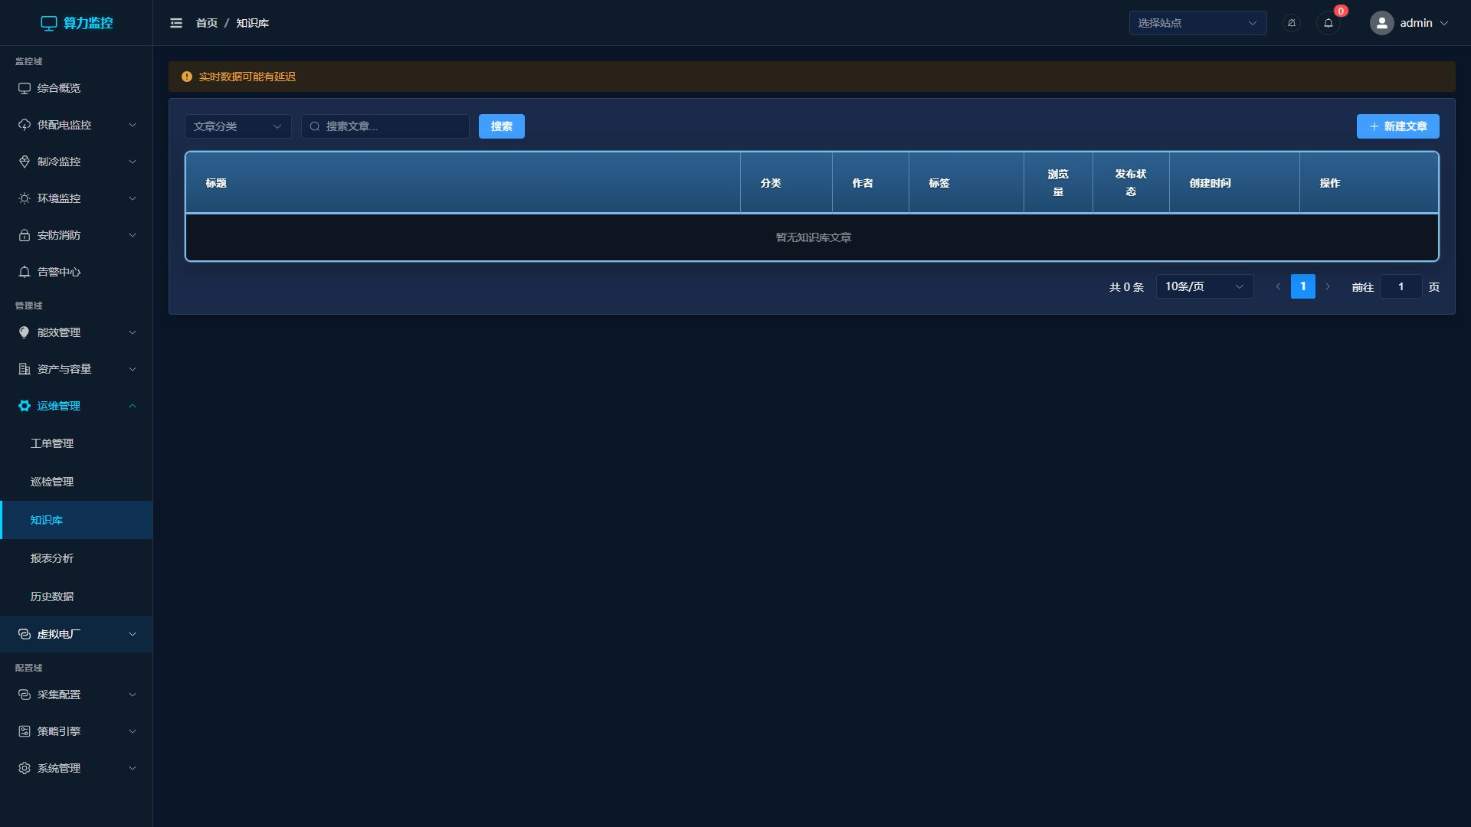
图 7-15 知识库
新建知识文章：
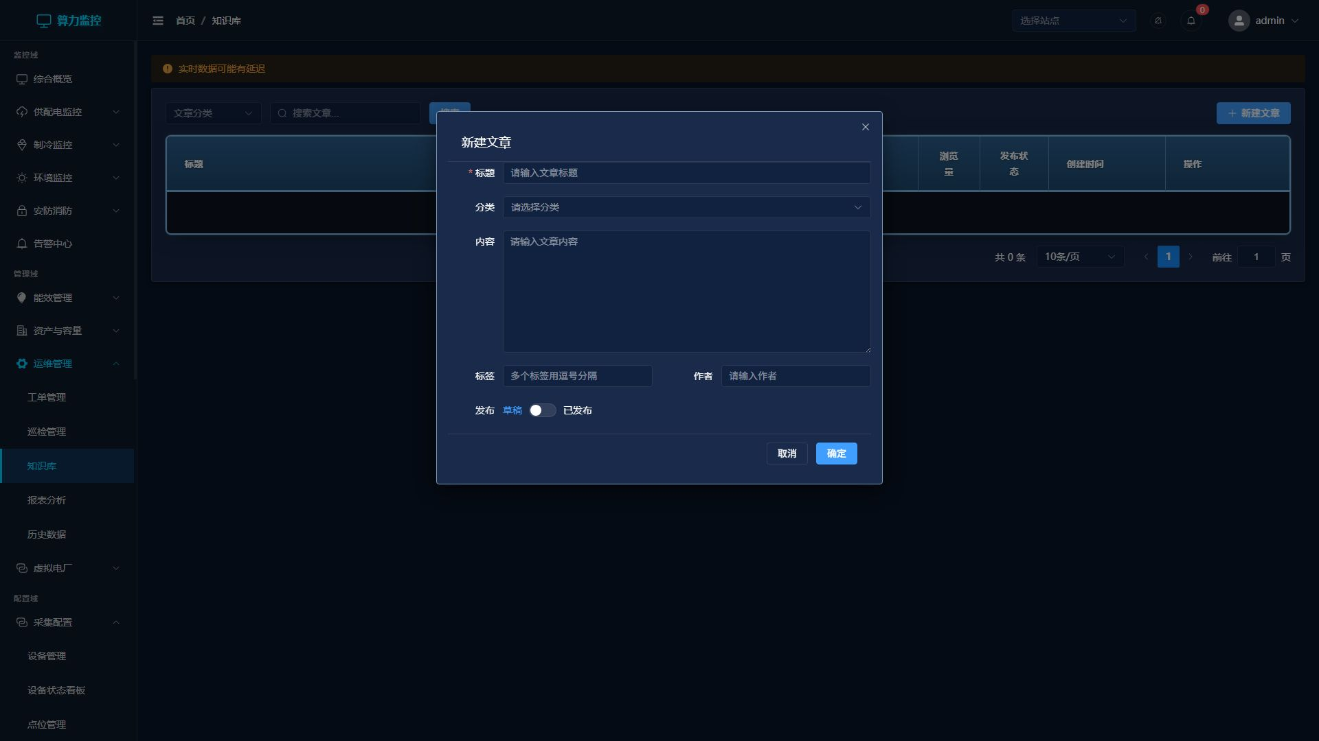
图 7-16 新建知识文章

7.3.4 运维报表
运维数据分析报表，汇总工单、巡检、告警等统计数据。
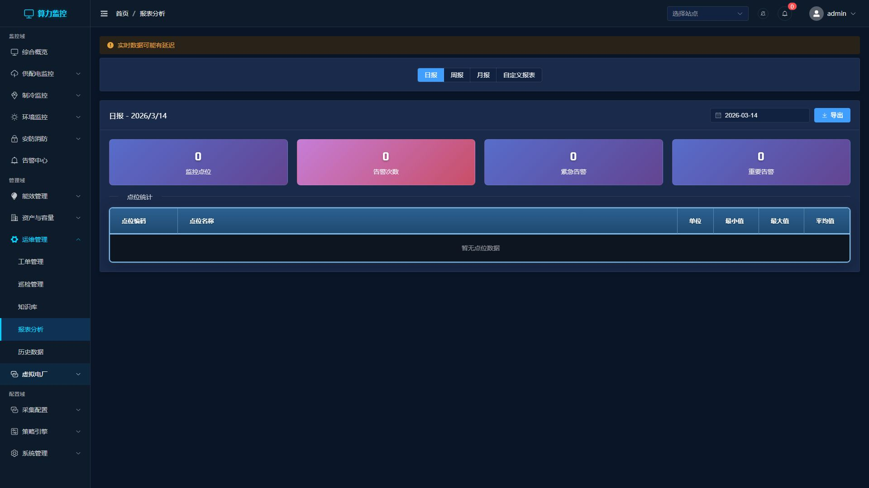
图 7-17 运维报表

7.4 虚拟电厂

7.4.1 VPP 方案分析
虚拟电厂方案分析，评估数据中心参与电网需求响应的可行性和经济效益。
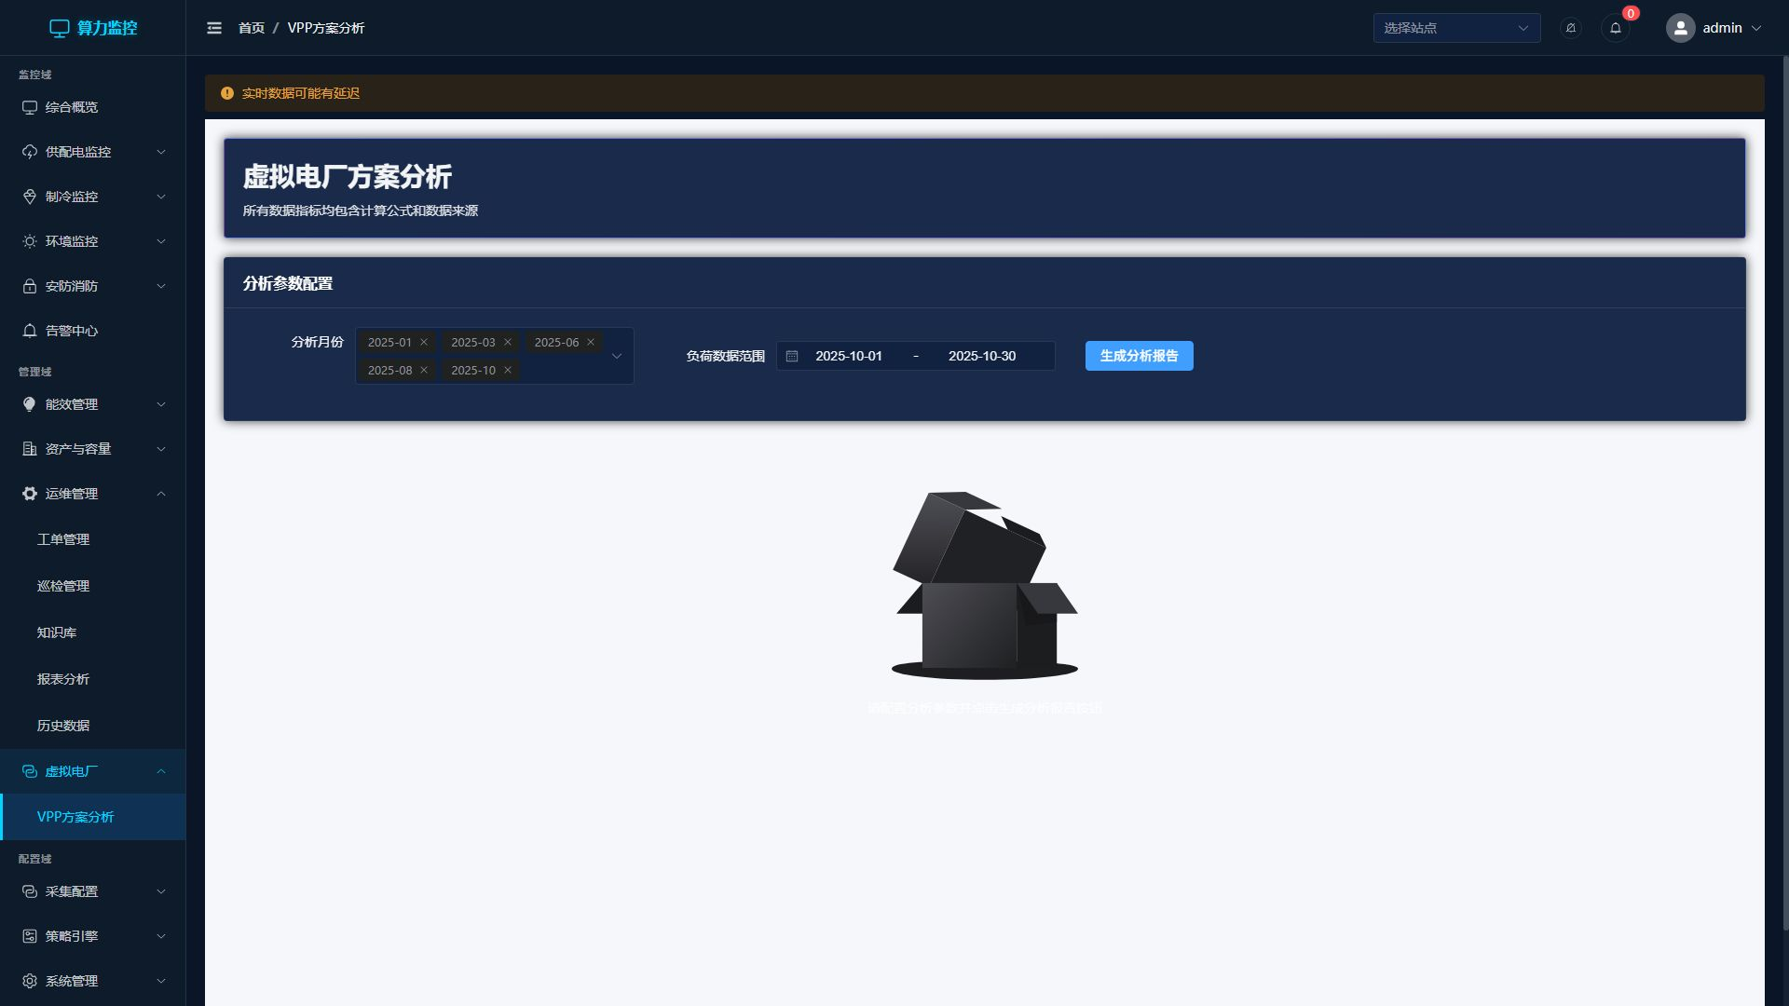
图 7-18 VPP 方案分析

第8章 配置域

8.1 采集配置

8.1.1 设备管理
管理所有被监控设备，支持添加、编辑、删除设备。
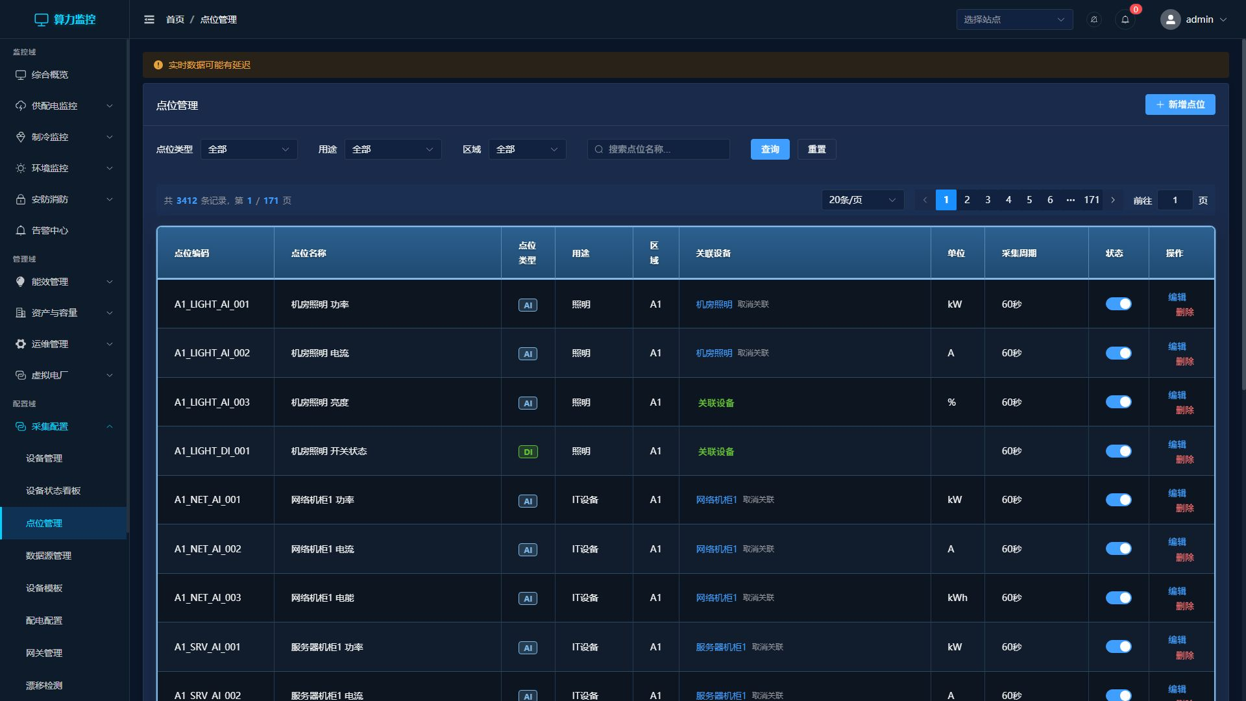
图 8-1 设备管理
添加设备对话框：
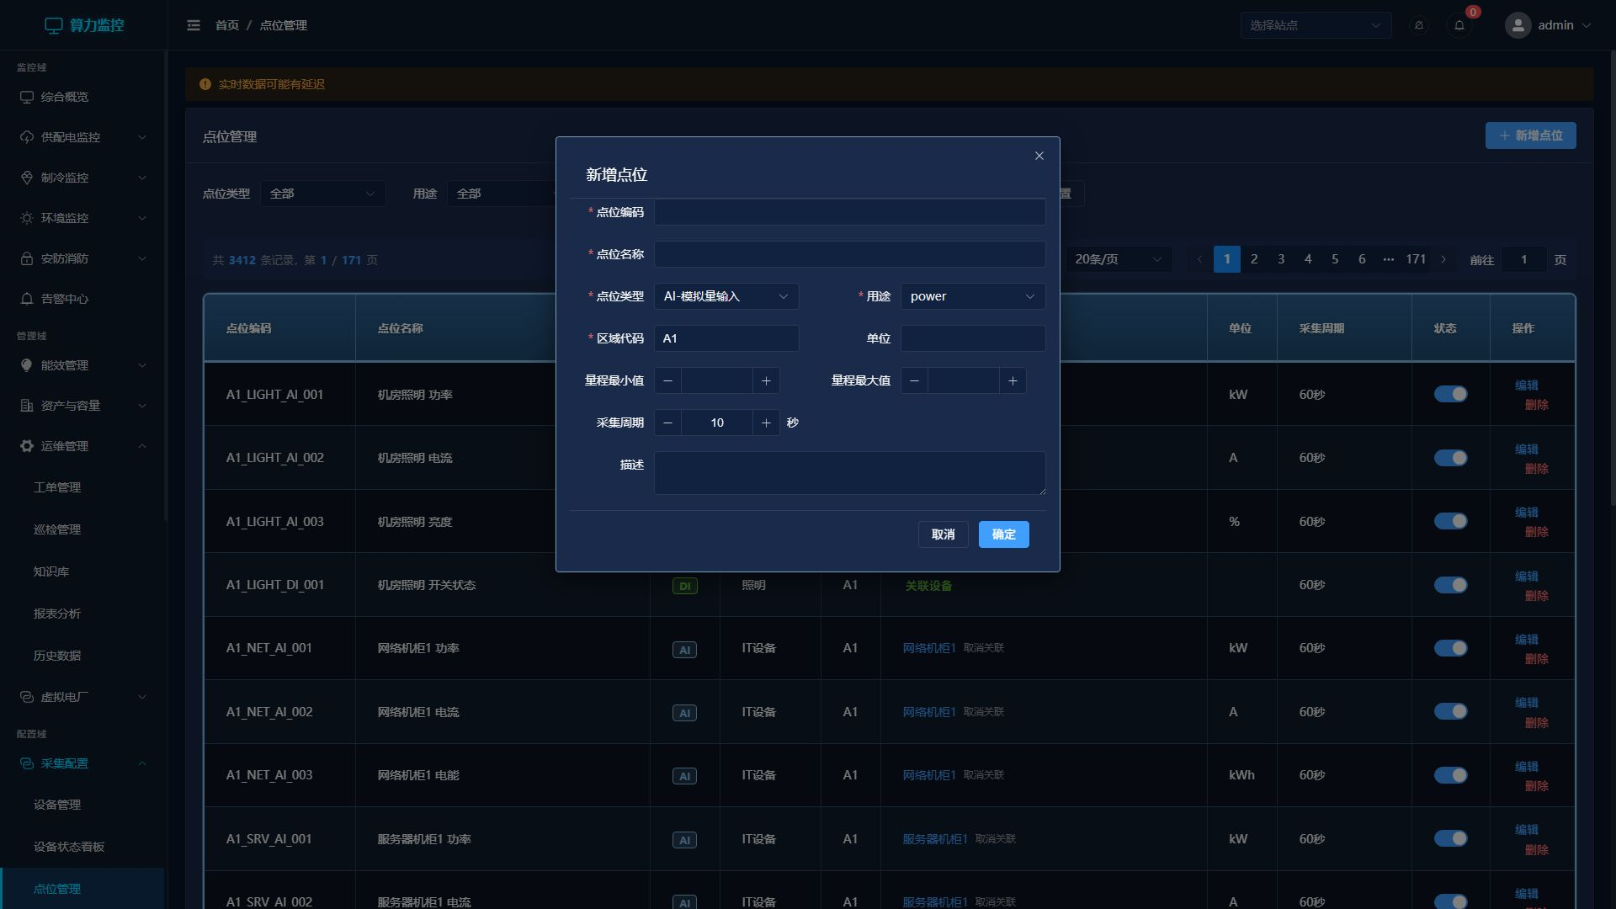
图 8-2 添加设备对话框

8.1.2 点位管理
管理设备采集点位（AI/DI/AO/DO），配置量程、单位、采集频率等参数。

图 8-3 点位管理

8.1.3 数据源管理
配置设备通信连接参数，支持 6 种工业协议。
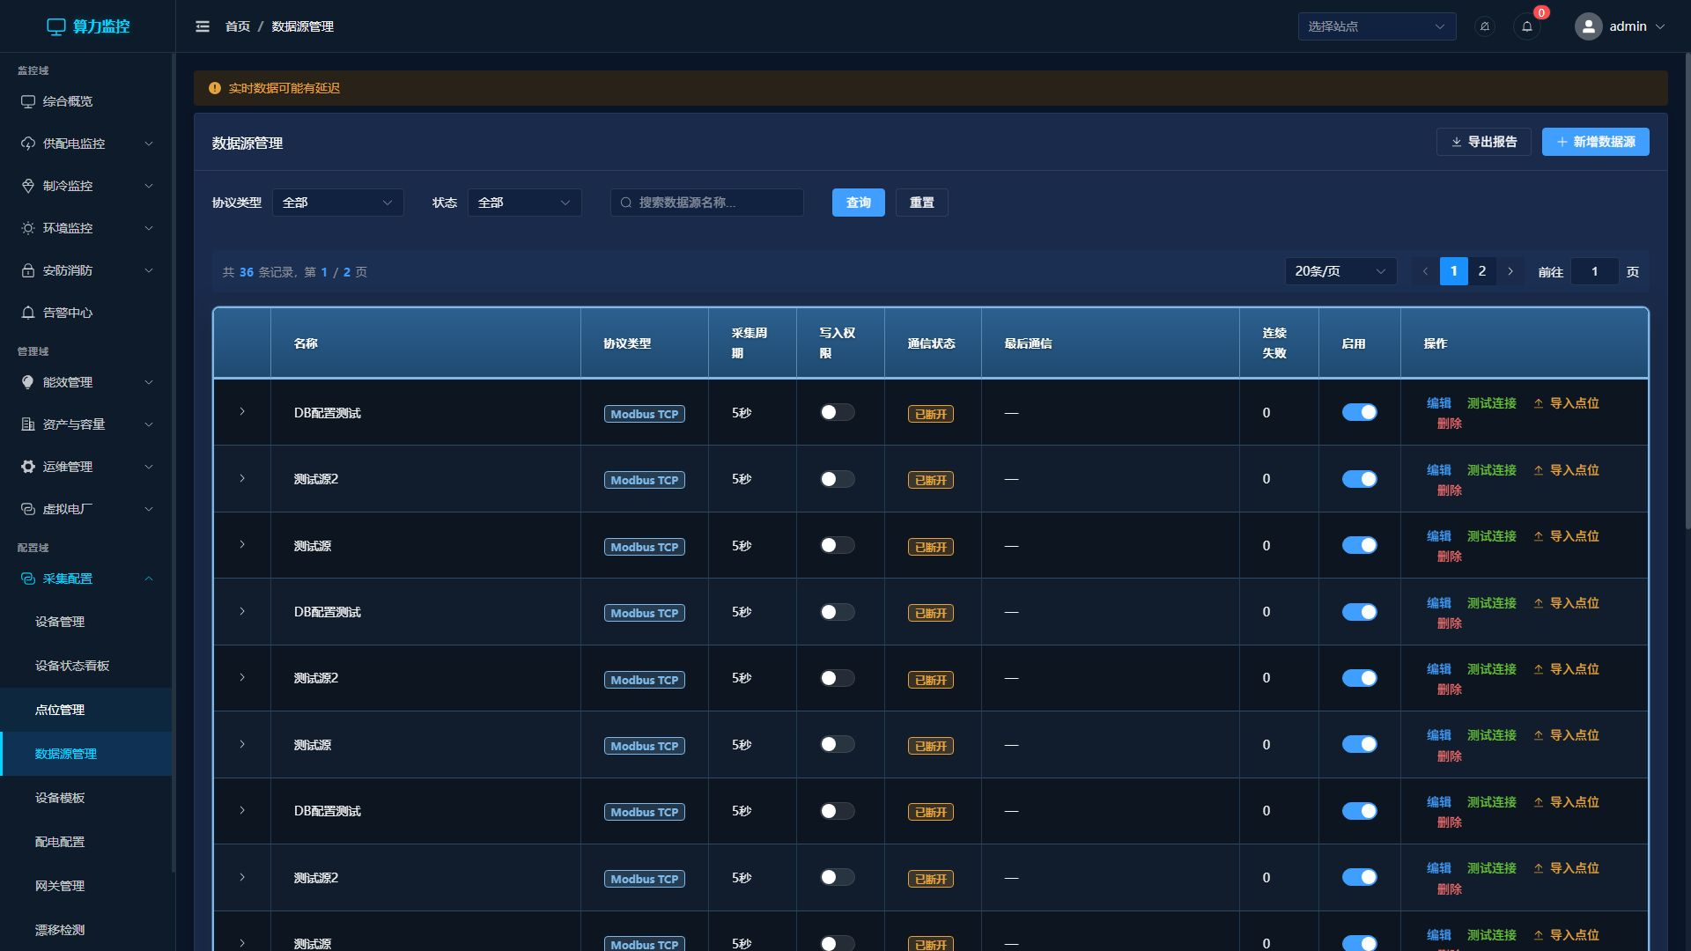
图 8-4 数据源管理
添加数据源对话框：
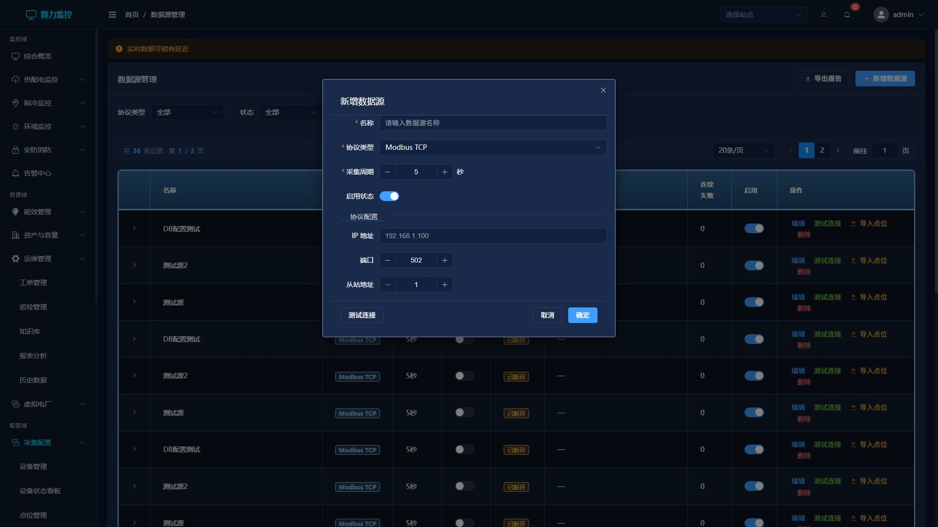
图 8-5 添加数据源对话框

8.1.4 设备模板
预定义设备模板，快速批量创建同类设备和点位。

图 8-6 设备模板管理

8.1.5 网关管理
管理数据采集网关设备，监控网关在线状态和数据转发情况。

图 8-7 网关管理

8.1.6 能源配置
配置电价策略、PUE 计算参数、需量管理等能源相关参数。

图 8-8 能源配置

8.2 联动策略
配置事件驱动的自动化联动策略。
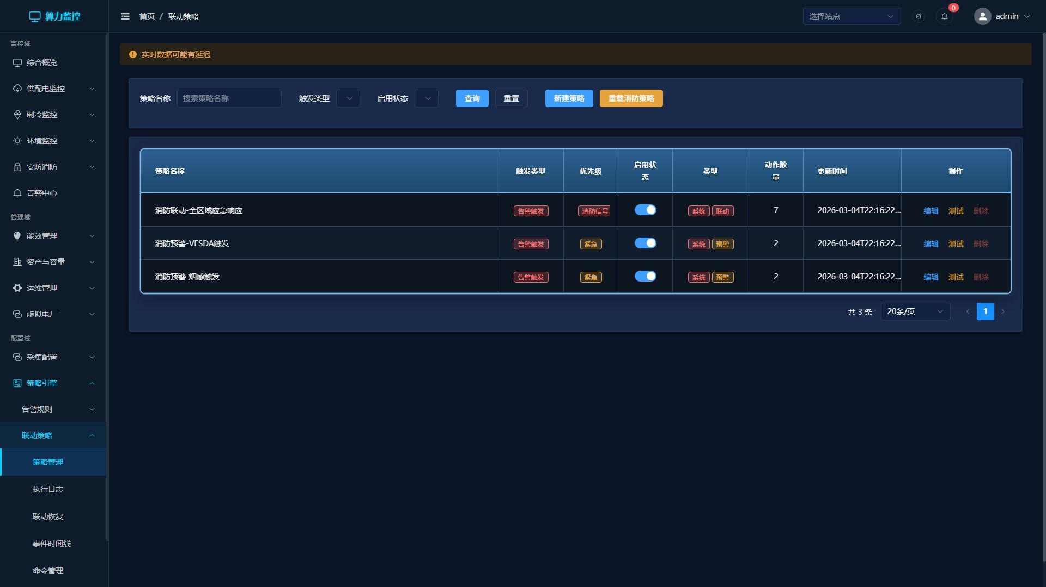
图 8-9 联动策略列表
创建联动策略：
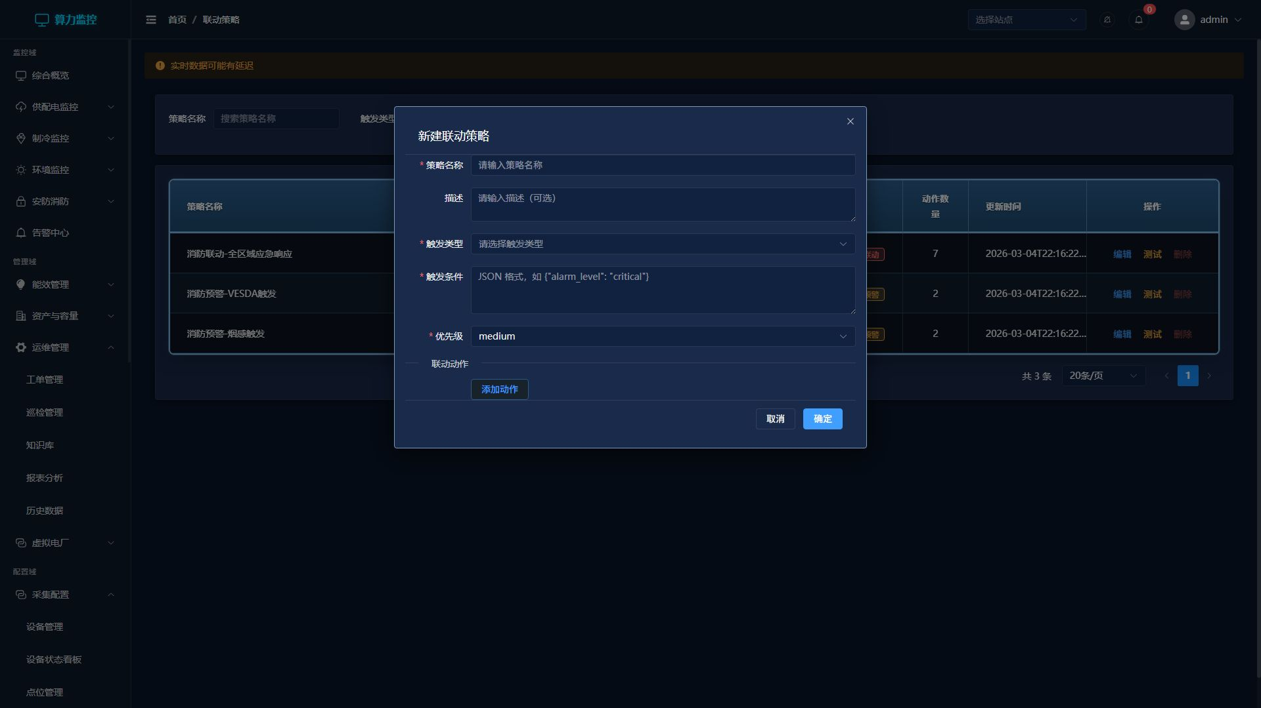
图 8-10 创建联动策略
联动执行记录：

图 8-11 执行记录

8.3 智能诊断

8.3.1 诊断结果
展示故障树诊断引擎的分析结果，包括根因定位和置信度评分。
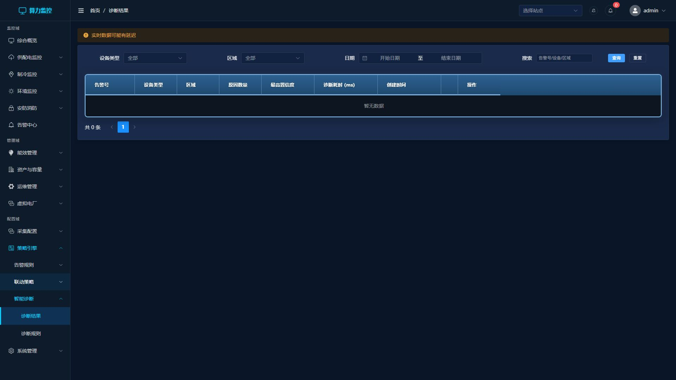
图 8-12 诊断结果

8.3.2 诊断规则
管理诊断规则库，配置故障判定条件和推荐处置方案。
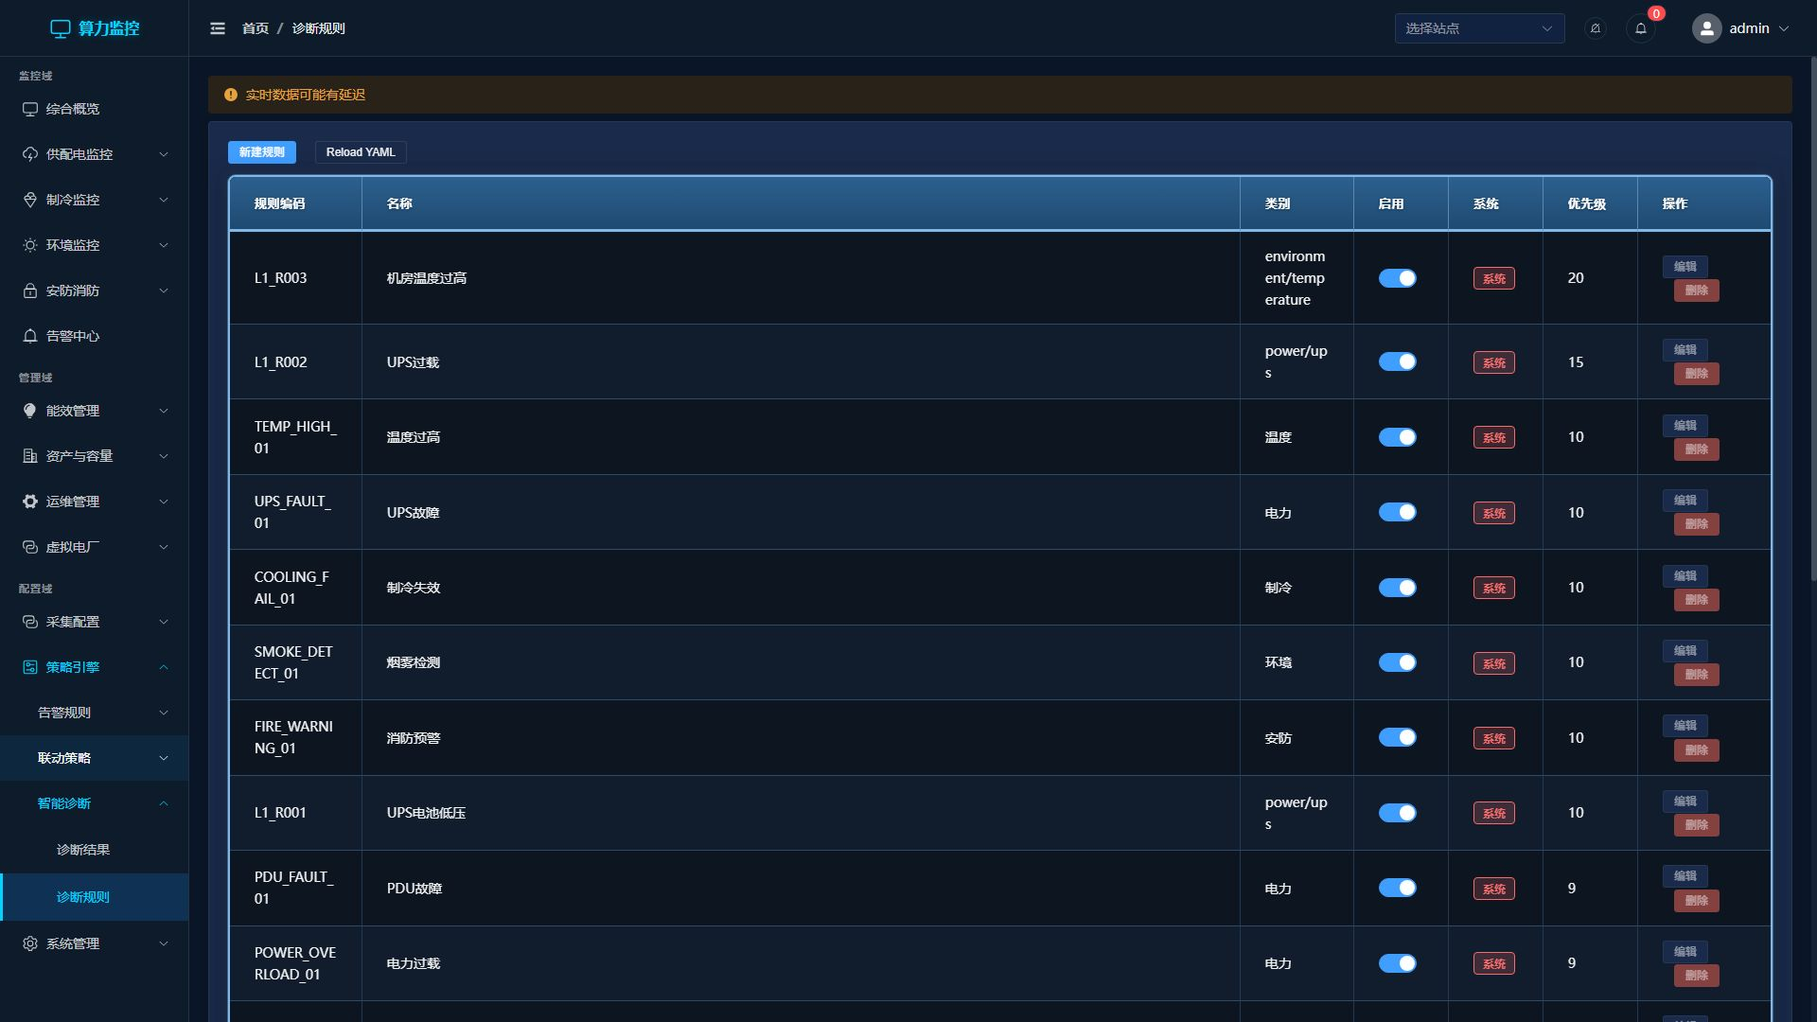
图 8-13 诊断规则

第9章 系统管理

9.1 用户管理
管理系统用户账号，支持创建、编辑、禁用用户，分配角色（管理员/操作员/只读）。
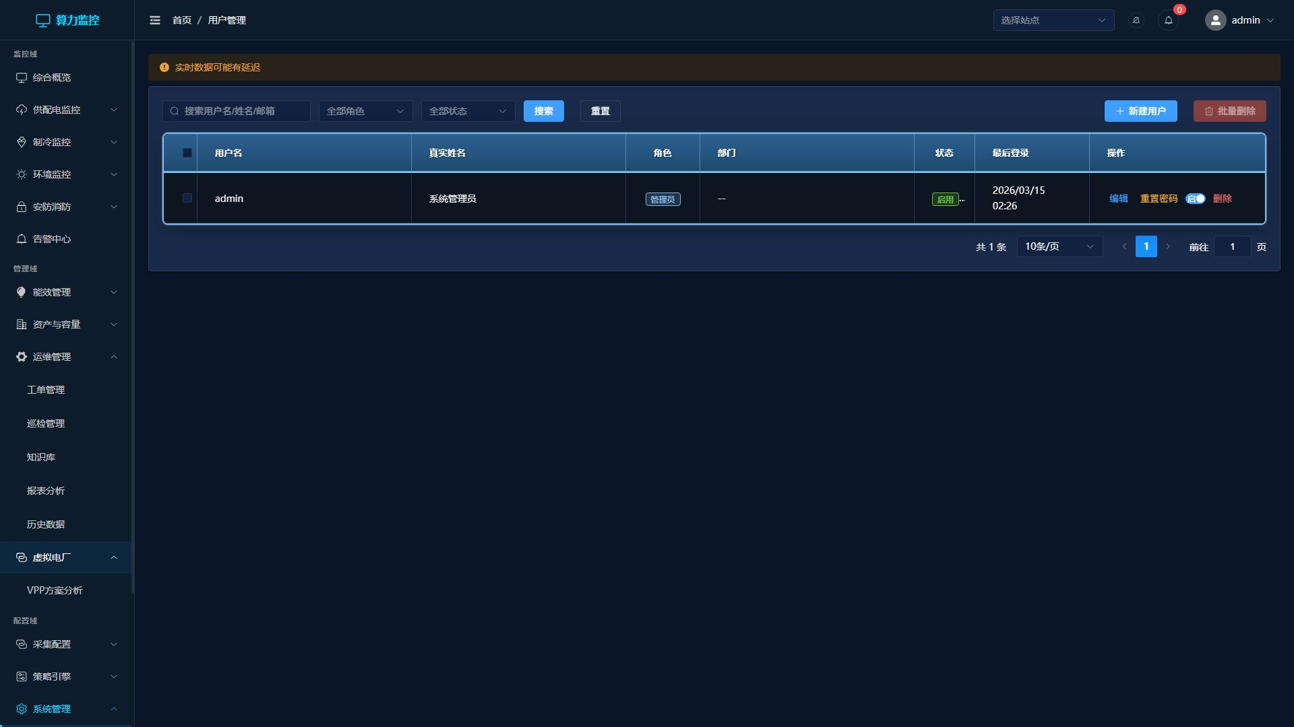
图 9-1 用户管理
新建用户对话框：
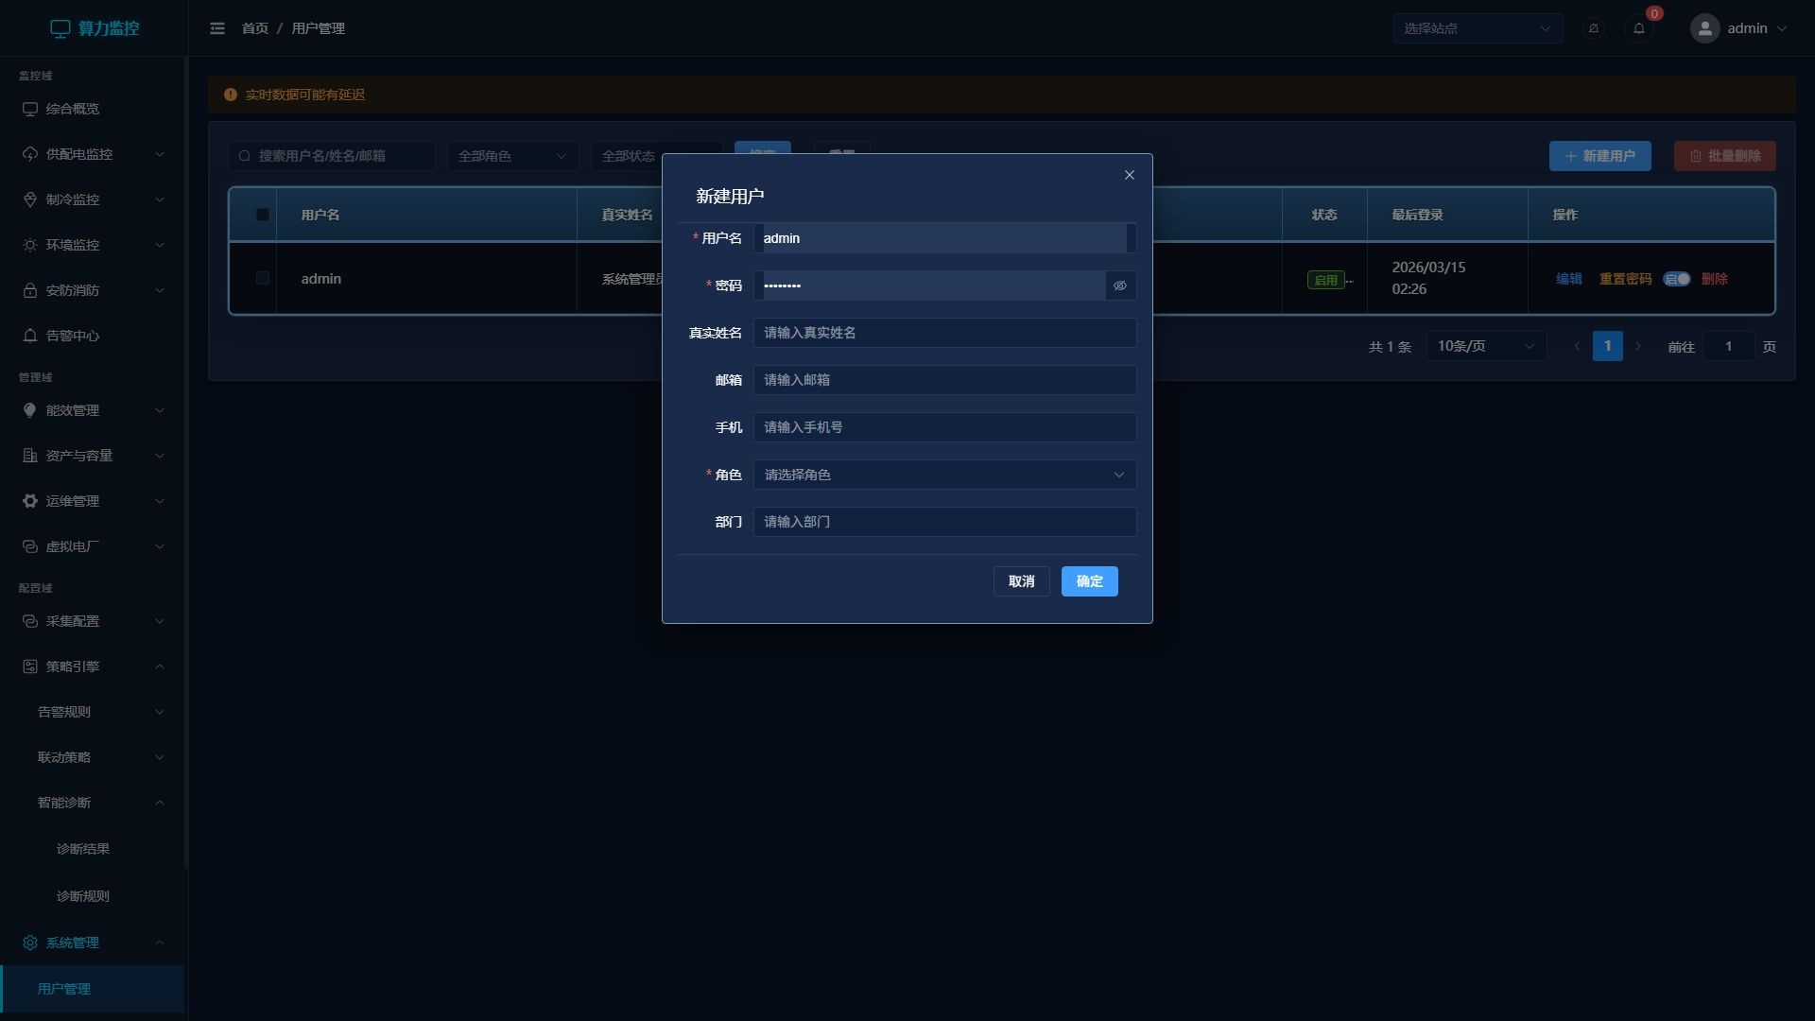
图 9-2 新建用户对话框
编辑用户对话框：
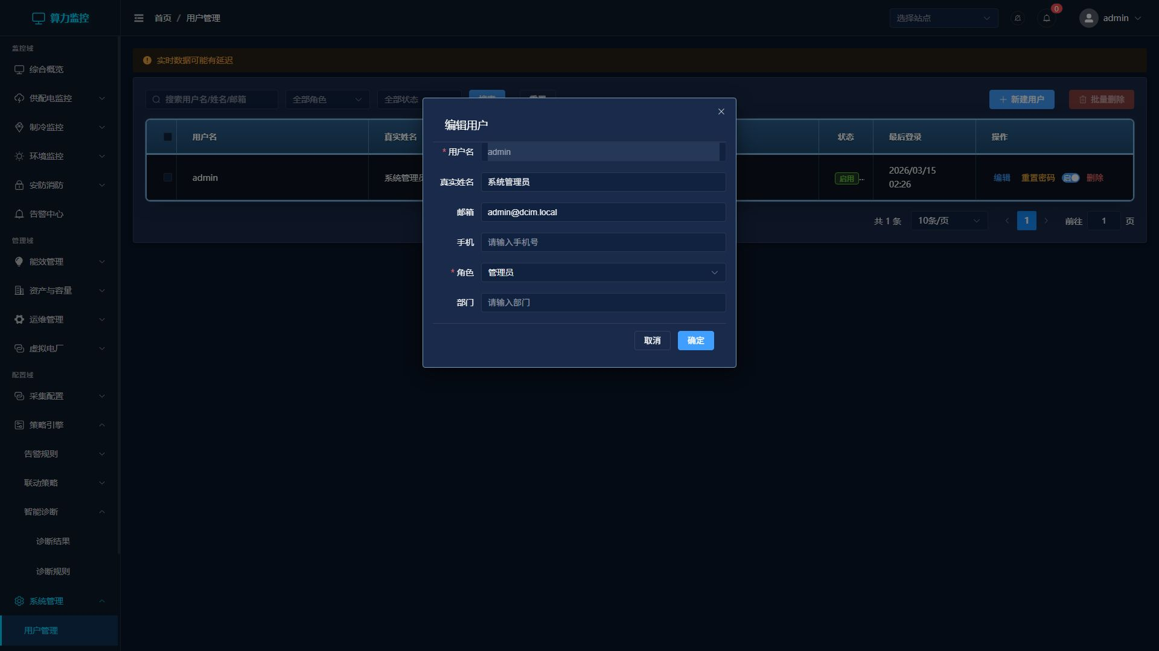
图 9-3 编辑用户对话框

9.2 站点管理
管理多个数据中心站点，配置站点基本信息和层级结构。
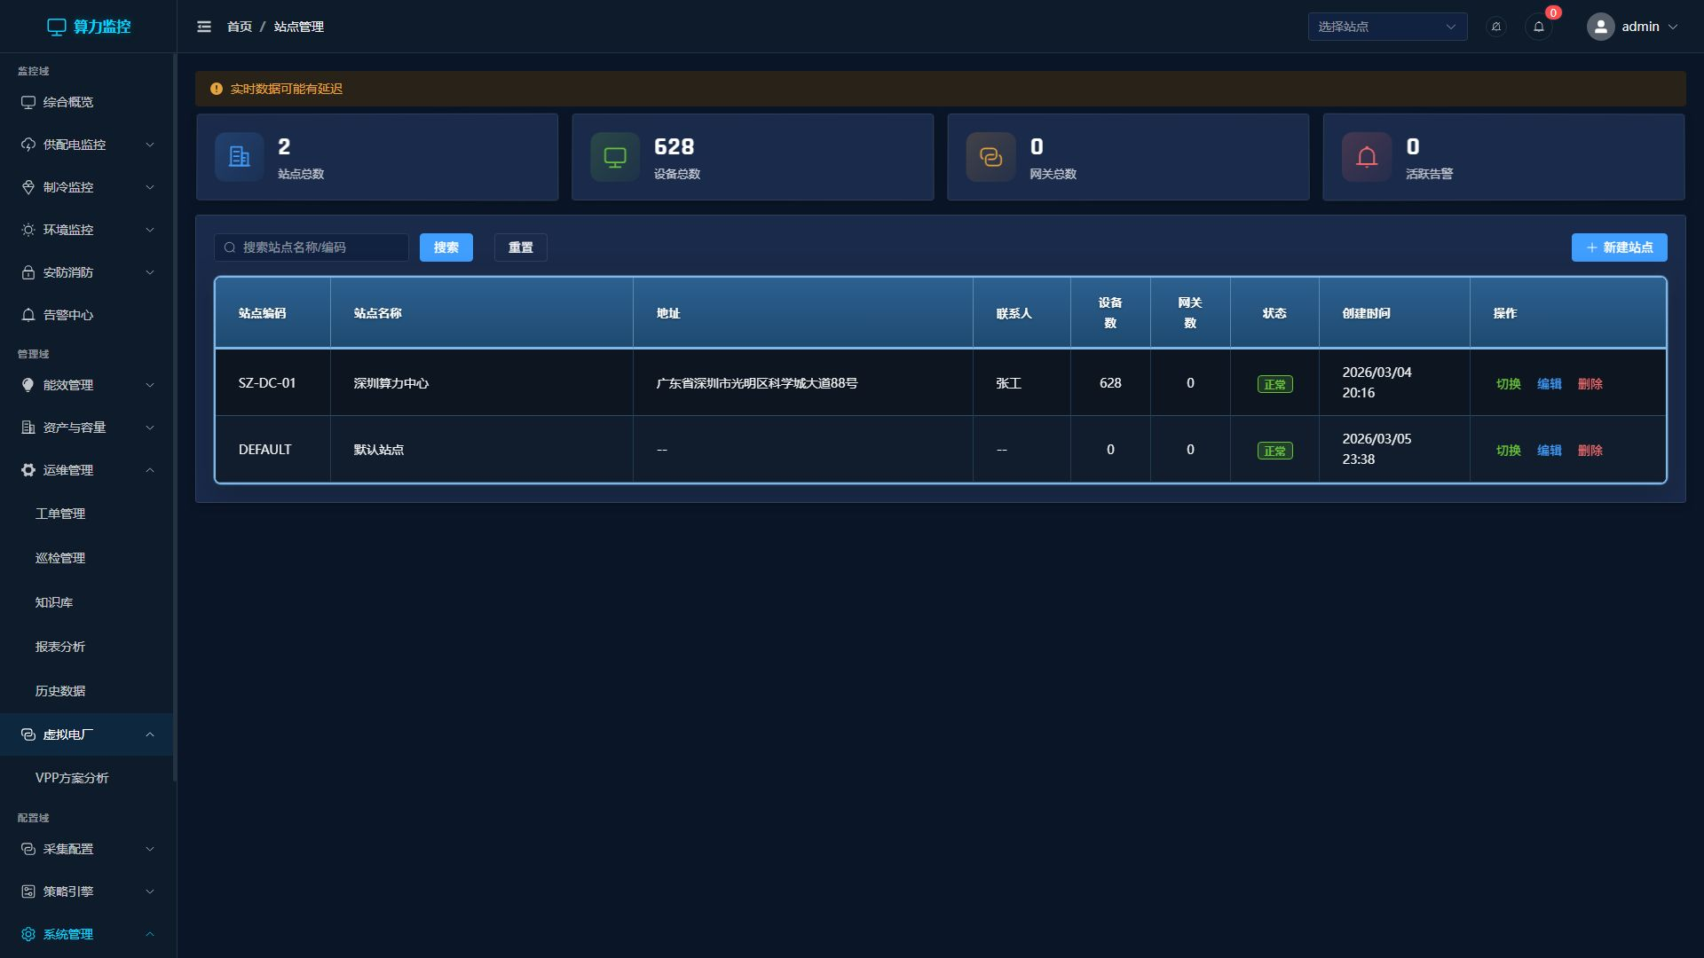
图 9-4 站点管理
添加站点对话框：
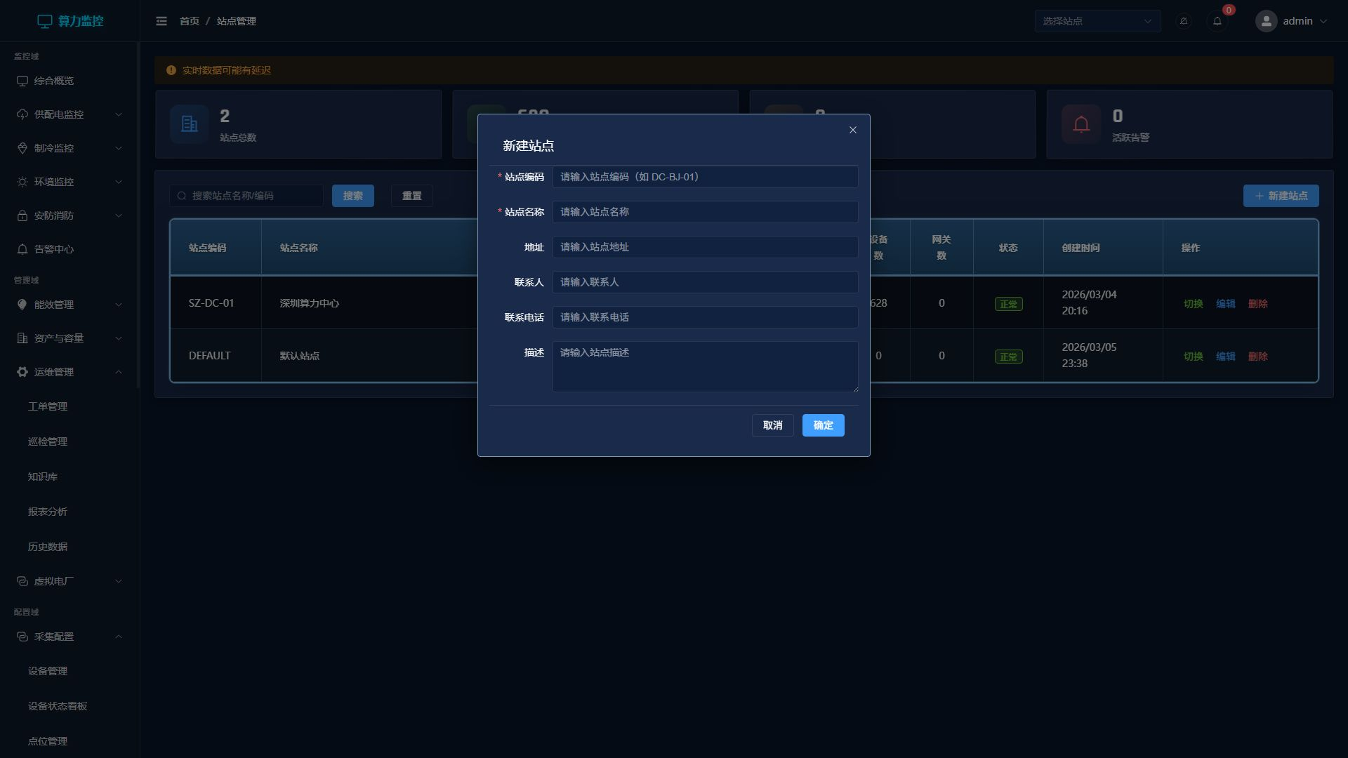
图 9-5 添加站点对话框

9.3 审计日志
记录所有用户操作的审计日志，支持按时间、操作类型、用户筛选。

图 9-6 审计日志

9.4 系统设置
系统全局参数配置，包括模拟器开关、告警通知设置、数据保留策略等。
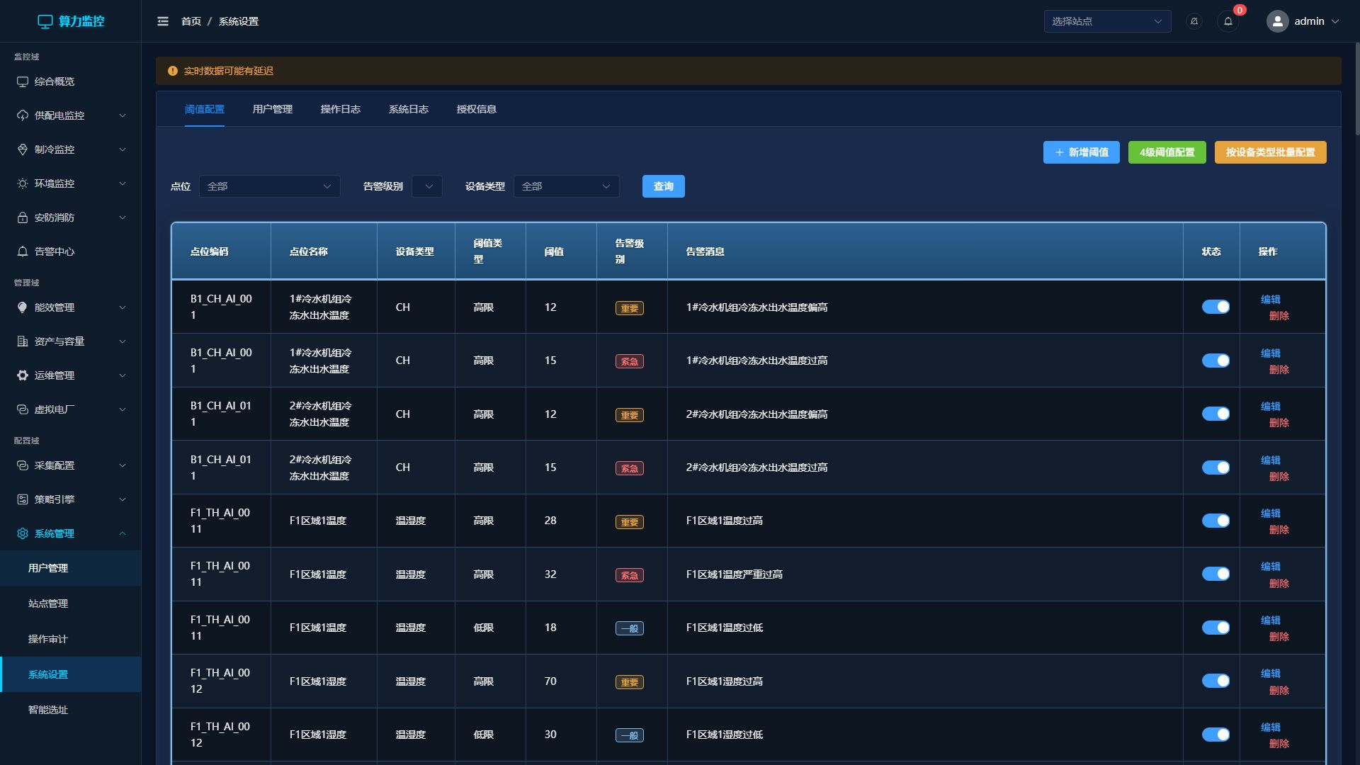
图 9-7 系统设置

9.5 智能选址
基于多维度评估模型的数据中心选址决策支持。
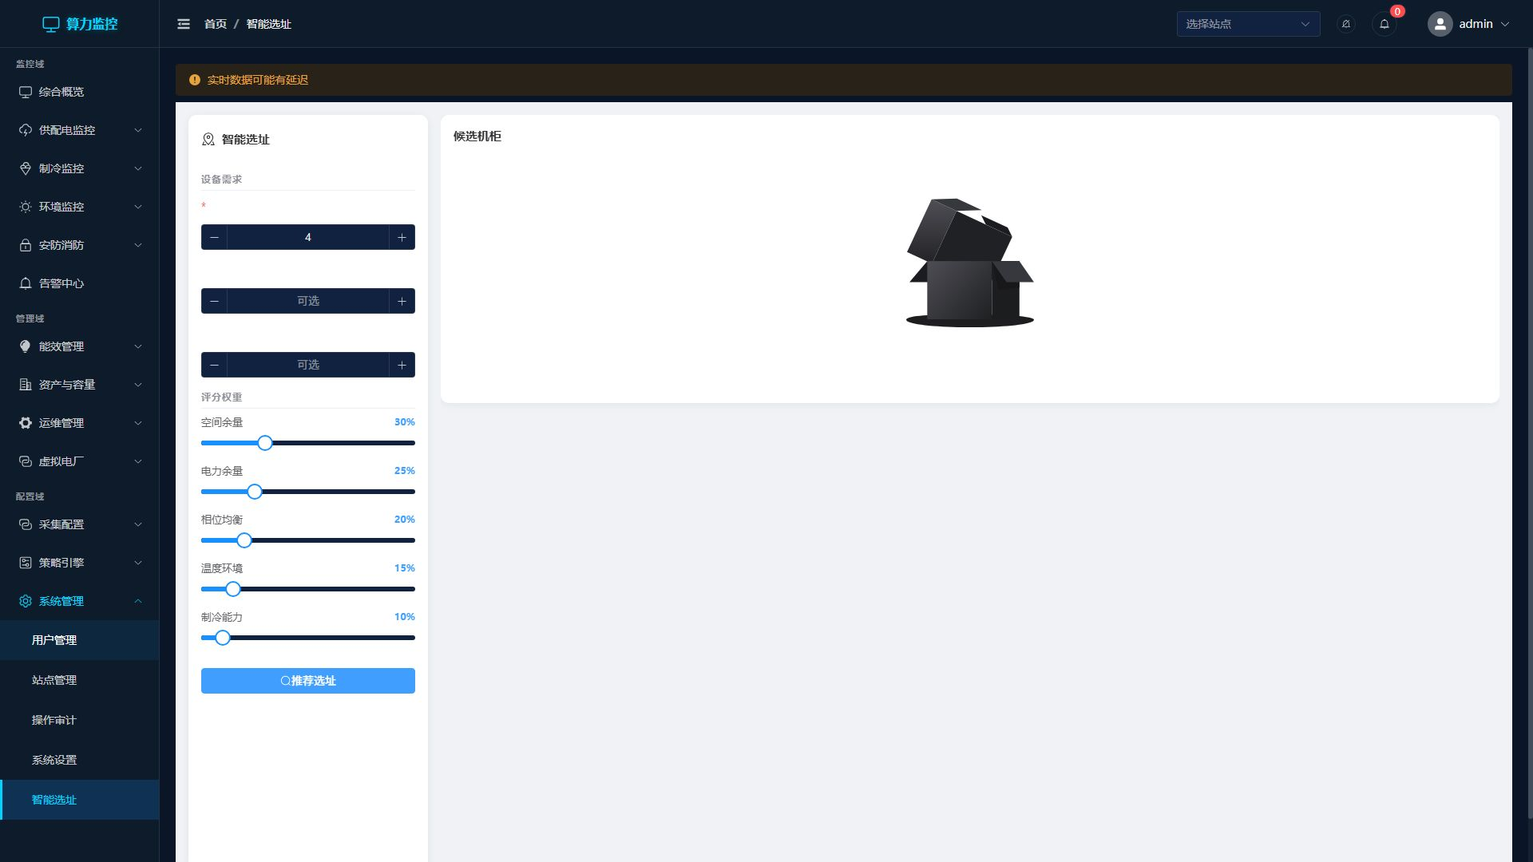
图 9-8 智能选址

附录A 常见问题解答

A.1 登录失败
症状：登录时返回 500 Internal Server Error
原因：bcrypt 库版本 5.0+ 与 passlib 1.7.4 不兼容
解决：cd backend && .venv\Scripts\python.exe -m pip install "bcrypt==4.0.1"

A.2 端口被占用
运行 stop.bat 清理占用进程，或手动执行 taskkill /F /PID <PID>

A.3 前端修改不生效
start-smart.bat 使用静态文件模式，修改前端后需要重新构建：cd frontend && npm run build
开发模式推荐使用 npm run dev（自动热更新）。

